**УНИВЕРЗИТЕТ У КРАГУЈЕВЦУ**

**ПРИРОДНО-МАТЕМАТИЧКИ ФАКУЛТЕТ КРАГУЈЕВАЦ**

**ИНСТИТУТ ЗА МАТЕМАТИКУ И ИНФОРМАТИКУ**

**IGRANNONICA**

Спецификација дизајна софтвера

|  |  |
| --- | --- |
| Тим Cortex :  Михајло Јанковић  Ана Петровић  Катарина Мошић  Милан Стошић  Андрија Митровић  Јелена Томић | Ментори:  Др Бобан Стојановић  Лазар Крстић  Андреја Живић  Филип Бојовић |

Јун, 2022

Садржај

Историја ревизија 4

1. Увод 1

1.1 Намена документа 1

1.2 Опсег пројекта 1

1.3 Преглед документа 1

1.4 Дефиниције, акроними, скраћенице 2

2. Опис производа 3

3. Разматрање дизајна 4

3.1 Претпоставке 4

3.2 Ограничења 4

3.3 Системско окружење 4

4. Архитектура система 5

4.1 Опис система 5

4.2 Образложење система 5

5. Дизајн високог нивоа 6

5.1 Концептуални поглед 6

5.2 Физички поглед 7

6. Дизајн података 7

6.1 MySQL база 7

6.2 MongoDB база 8

7. Дизајн ниског нивоа 12

7.1. Дијаграми класа 12

7.1.1. Серверски део апликације 12

7.1.2. Клијентски део 18

7.2. Дијаграми скрипти микропроцеса 22

7.2. Случајеви коришћења 23

7.2.1. Случајеви коришћења који се односе само на кориснике који нису пријављени на систем 23

7.2.2. Случајеви коришћења који се односе само на кориснике који нису пријављени на систем 25

Алтернативни ток догађаја : 29

7.2.3. Случајеви коришћења који се односе само на кориснике који нису пријављени на систем 34

7.3. Дијаграми секвенци 35

7.3.1. Учитавање фајлова 35

7.3.2. Поновно коришћење експеримента 37

7.3.3. Покретање тренирања 38

8. Дизајн корисничког интерфејса 39

## Историја ревизија

|  |  |  |  |
| --- | --- | --- | --- |
| Члан тима | Датум | Опис измене | Верзија |
| Михајло Јанковић | 30.05.2022 | Писање одељка 1-4 | 0.1 |
| Михајло Јанковић | 31.05.2022 | Писање одељка 5-6 | 0.2 |
| Катарина Мошић | 31.05.2022 | Писање одељка 7 | 0.3 |
| Јелена Томић | 01.06.2022 | Писање одељка 7 | 0.4 |
| Андрија Митровић | 01.06.2022 | Писање одељка 7 | 0.5 |
| Милан Стошић | 02.06.2022 | Писање одељка 7 | 0.6 |
| Ана Петровић | 02.06.2022 | Писање одељка 8 | 0.7 |
|  |  |  |  |

# 1. Увод

## Намена документа

Примарна сврха документа јесте детаљни опис дизајна и имплементације апликације Igrannonica по угледу на софтверске захтеве који су дефинисани у документу „Спецификација софтверских захтева ”.

## Опсег пројекта

Igrannonica је софтвер намењен изучавању основних принципа функционисања вештачких неуронских мрежа. Доступан је и користан како корисницима са минималним знањем у поменутој области, тако и експертима у истој. Софтвер је осмишљен као клијентско-серверска веб апликација која дозвољава нерегистрованим корисницима да на једном експерименту испробавају мрежу, почевши од увоза скупа података, уређивања истог, подешавања хиперпараметара за тренирање и самог тренирања модела. Регистровани корисници имају и додатну могућност чувања експеримената и њиховог поновног коришћења/модификовања.

## 1.3 Преглед документа

У уводном делу документа смештене су основне информације о самом пројекту и документу. Затим следи кратак преглед производа, његових основних функционалности као и претпоставки које се тичу корисничког рачунара, ограничења везаних за коришћене технологије и окружења у којем ће апликација бити покренута. Потом долази спецификација дизајна са описом и приказом архитектуре система након чега следи опис дизајна на високом нивоу и детаљан опис дизајна на ниском нивоу. Последњи део документа пружа приказ неких од елемената графичког дизајна.

## 1.4 Дефиниције, акроними, скраћенице

У циљу једноставнијег разумевања самог документа, у наставку су излистане скраћенице и стручни појмови заједно са својим објашњењем

* **ПМФ** – Природно-математички факултет
* **ИМИ** - Институт за математику и информатику
* **Веб апликација** - сваки рачунарски програм који обавља специфичну функцију користећи веб претраживач као свог клијента
* **Клијентски део апликације** - апликација којој корисници приступају путем мобилних уређаја
* **Серверски део апликације** - део апликације који се извршава на удаљеном рачунарском систему
* **Машинско учење** - подобласт вештачке интелигенције чији је циљ конструисање алгоритама и рачунарских система који су способни да се адаптирају на аналогне нове ситуације и уче на бази искустава.
* **.NET** - окружење за развој софтвера за Windows платформе, iOS, Android OS
* **Аngular** - frontend framework који је развио Google
* **Python** - програмски језик високог нивоа опште намене
* **MySQL**- релациона база података
* **MongoDB** - објектна база података
* **Јavascript** – је динамичан, слабо типизиран и интерпретиран програмски језик високог нивоа
* **Node.js** – окружење за извршавање javascript кода на серверској страни апликације
* **HTTP, Web Sockets** – протоколи за комуникацију преко интернета
* **Flask** – је микровеб апликациони фрејмворк написан у Пајтону.
* **Tensorflow** – библиотека отвореног кода отворена за Пајтон за нумеричка израчунавања која учвршћује аутоматско учење брже и лакше.
* **Bug –** израз који се користи за описивање грешке или неисправности у раду неког софтвера

# 2. Опис производа

Циљ пројекта “Igrannonica” је развој веб аликације за изучавање основних принципа функционисања вештачких неуронских мрежа.

Убрзани развој вештачке интелигенције је са собом донео и експанзију различитих метода машинског учења. Једна од најпопуларнијих метода су свакако и вештачке неуронске мреже, које имитацијом рада људског мозга покушавају да пронађу зависност између узрока и последица у различитим природним и друштвеним процесима.

Корисници, како улоговани тако и неулоговани, имаће могућност да увезу податаке за обуку које ће након увоза моћи да посматрају у табеларном облику са основним статистичким показатељима.

Након избора улазних и излазних величина, начина енкодирања категоријских величина и задавања хиперпараметара мреже, корисници ће имати могућност да покрену обучавање и да посматрају визуелизацију тока обуке.

Сваки корисник ће имати могућност да креира налог, уносећи своје податке, и за разлику од непријављеног корисника биће му омогућено чување више проблема који су решавани и њихово поновно коришћење.

Основне функционалности апликације:

1. Пријава и регистровање на систем
2. Увоз података за обуку
3. Одабир података за обуку
4. Сређивање података за обуку
5. Приказ статистике
6. Приказ и измена података у табеларном облику
7. Избор улазних и излазних података
8. Задавање хиперпараметара мреже
9. Покретање и приказ тока обуке
10. Упоређивање два или више истренираних модела
11. Чување експеримената
12. Преглед и коришћење експеримената
13. Преглед и уређивање профила

# 3. Разматрање дизајна

## 3.1 Претпоставке

Како би корисник био у могућности да користи софтвер, пре свега је неопходно да има стабилну интернет конекцију и инсталиран интернет претраживач. Уколико сервер на коме је апликација подигнута престане са радом из неког разлога, ни апликација неће радити. Такође одређени сегмент апликације зависи од Outlook SMTP сервера, уколико није доступан, регистрација неће бити могућа.

## 3.2 Ограничења

За развој апликације потребно је користити:

* **Angular** - за развој клијентског дела апликације
* **.NET** - за развој централног серверског дела који је уједно и повезница
* **Flask Server и библиотеку Tensorflow** - за развој дела који се бави тренингом модела и обрадом података
* **MySql базу** - за чување података о корисницима и сачуваним скуповима података
* **MongoDB базу** - за чување експеримената

## 3.3 Системско окружење

Веб апликација биће подигнута на Linux серверу који је у власништву института за математику и информатику Природно-математичког факултета. Клијентски део апликације биће покренут помоћу Node сервера, док ће један део сервера бити покренут преко Flask сервера, а други део који је уједно посредник између Node-a и Flask-a биће покренут помоћу .NET runtime окружења.

# 4. Архитектура система

## 4.1 Опис система

Веб апликација се састоји из клијентског и серверског дела. Комуникација клијентског и серверског дела апликације одвија се преко HTTP протокола или преко сокета, а подаци се размењују у JSON формату. Подаци о фајловима и корисницима складиште се у MySql базу, а подаци везани за тренирање модела складиште се у MongoDB базу.

Апликација је организована тако да прати MVC структуру.

Целокупан серверски део апликације подељен је на више мањих сервера. Постоји сервер посредник (.NET сервер) између клијентског и остатка серверског дела апликације, сервер за обраду скупова података (Flask сервер) и сервер за управљање моделима и њихов тренинг (Flask сервер)

Презентациони слој, односно клијентски део апликације састоји се из више компонената које међусобно комуницирају и преко којих се врши комуникација са сервером, тј. контролерима.

## 4.2 Образложење система

MVC структура чини апликацију једноставнијом и модуларнијом за одржавање и измене. Слојеви не зависе један од другог.

Презентациони слој представља кориснички интерфејс и састоји се од компоненти чије методе прихватају податке од корисника. Са контролерима комуницирају преко HTTP протокола или преко сокета.

Контролери обрађују пристигле захтеве са клијентског дела апликације и даље комуницирају или са неким од осталих сервера или са базама података.

# 5. Дизајн високог нивоа

## 5.1 Концептуални поглед

Веб апликација Igrannonica састоји се од клијентског и серверског дела. Клијентски део апликације извршава се на корисниковом рачунару у интернет претраживачу, а серверски део на серверу. Кориснички захтеви у већини случајева шаљу се преко HTTP протокола, осим у случају тренирања самог модела када се шаљу преко сокета.

Серверски део има улогу да испуни и одговори на све корисничке захтеве. Од обраде података, преко тренирања модела, па све до комуникације са базом података.

## 5.2 Физички поглед

На серверу на ком се покреће Igrannonica, како би била успешно покренута мора бити инсталирано следеће:

* Angular CLI: 13.2.5
* Node: 16.14.0
* Package Manager: npm 8.3.1
* .NET: 6.0
* MySql: 8.0
* Python: 3.10.2

Што се корисника тиче, за коришћење апликације неопходан му је уређај са инсталираним неким од стандардних интернет претраживача и потребна му је стабилна интернет конекција.

# 6. Дизајн података

Постоје две базе података, MySql и MongoDB. У MySql бази чувају се подаци о корисницима и скуповима података који су везани за њих, док се у MongoDB бази чувају експерименти.

## 6.1 MySQL база

На слици испод приказане су табеле MySql базе са везама између њих.

Табела file садржи све потребне податке о увеженим скуповима података. Скуп података везан је за корисника који је исти увезао на апликацију.

Табела user садржи све потребне податке о корисницима. Email и username морају бити јединствени у бази података. Password корисника је енкриптован алгоритмом HMAC-SHA512 и знање о шифри немају ни администратори апликације већ само корисник.

## 6.2 MongoDB база

На слици испод приказана је структура MongoDB базе.

На слици испод приказан је садржај документа у којем се чува по један корисников експеримент.

Један документ садржи све потребне податке о корисниковом експерименту. Везан је за самог корисника који је тај експеримент сачувао, а такође је везан и за скуп података који је коришћен у том експерименту. Име експеримента мора бити јединствено. Низ models је низ објеката који представљају моделе и сваки од тих објеката састоји се од јединственог id-a и још три објекта.

Објекат data чува податке о свакој појединачној епохи изгенерисаној током тренирања модела. (слика испод).

Oбјекат parameters складишти податке о комплетној поставци изабраних хиперпараметара мреже који се односе на тај специфични модел. (слика испод)

Објекат evaluationData садржи све потребне податке о евалуацији модела. (слика испод).

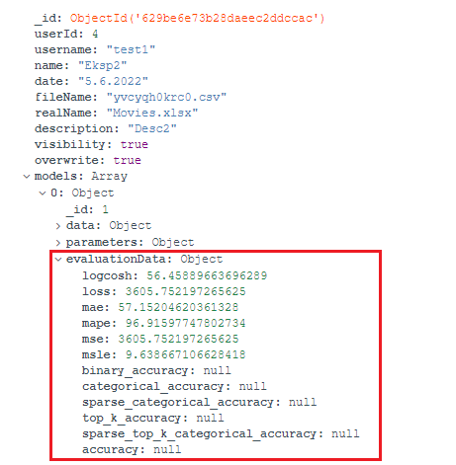

# 7. Дизајн ниског нивоа

## 7.1. Дијаграми класа

### 7.1.1. Серверски део апликације

#### 7.1.1.1. Модели

За креирање табела и колекција у базама података биће коришћен code first приступ, где ће све табеле, колекције и интеракције са њима бити дефинисане унутар самог кода помоћу модела.

Наредне слике дају приказ класа модела, које у потпуности одговарају табелама и колекцијама у бази података.

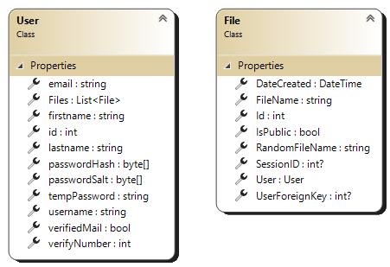

*Слика 1: Дијаграм класа модела који се чувају као табеле у бази података МySql*

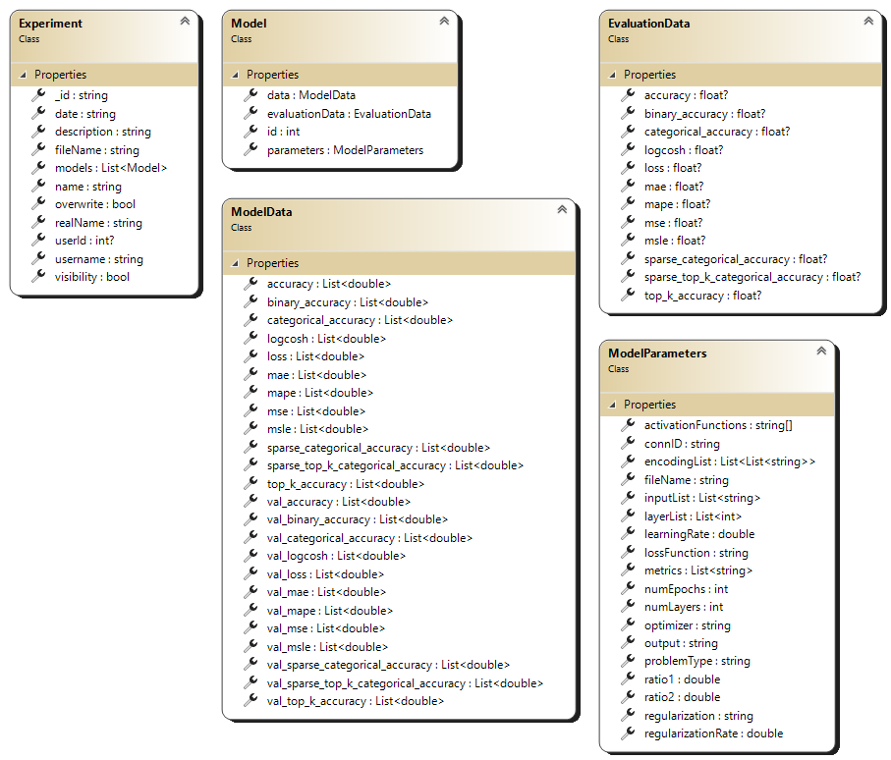

*Слика 2: Дијаграм класа модела који се чувају као колекције у бази података MongoDB*

#### 7.1.1.2. Data Transfer Object (DTO)

Како се при комуникацији између front-end, back-end дела и микросервиса не би прослеђивали непотребни подаци праве се класе које ће имати само неопходне податке за комуникацију између делова система апликације.

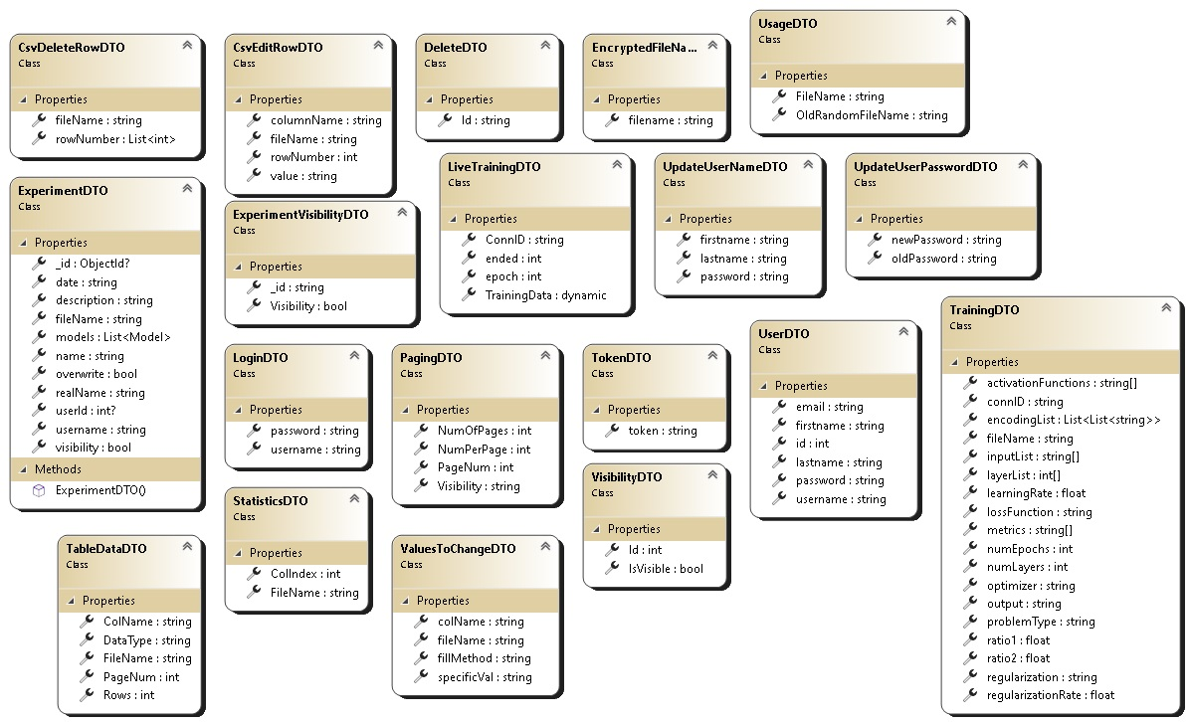

*Слика 3: Дијаграм класа које се користе за размену података*

#### 7.1.1.3. Контролери

Контролери се користе као посредници у комуникацији између различитих делова апликације.

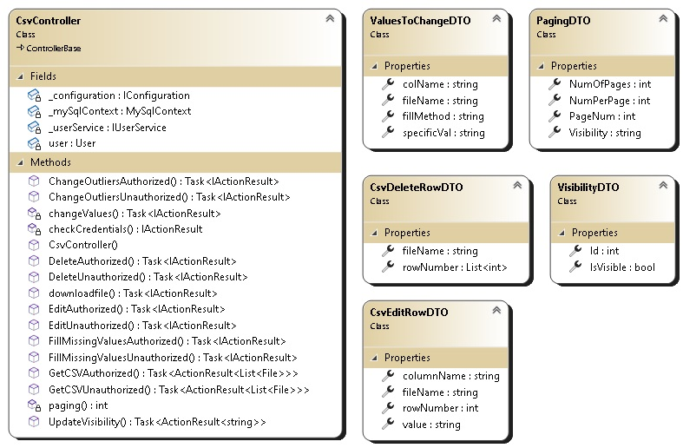

*Слика 4: Контролер за рад са фајловима*

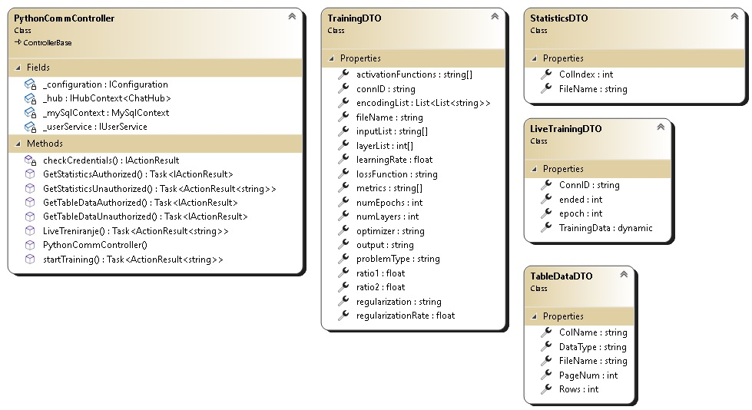

*Слика 5: Контролер за комуникацију са Python микросервисом*

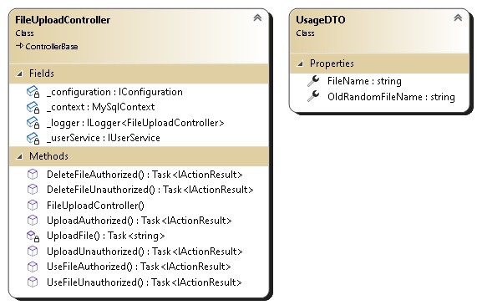

*Слика 6: Контролер за отпремање фајлова*

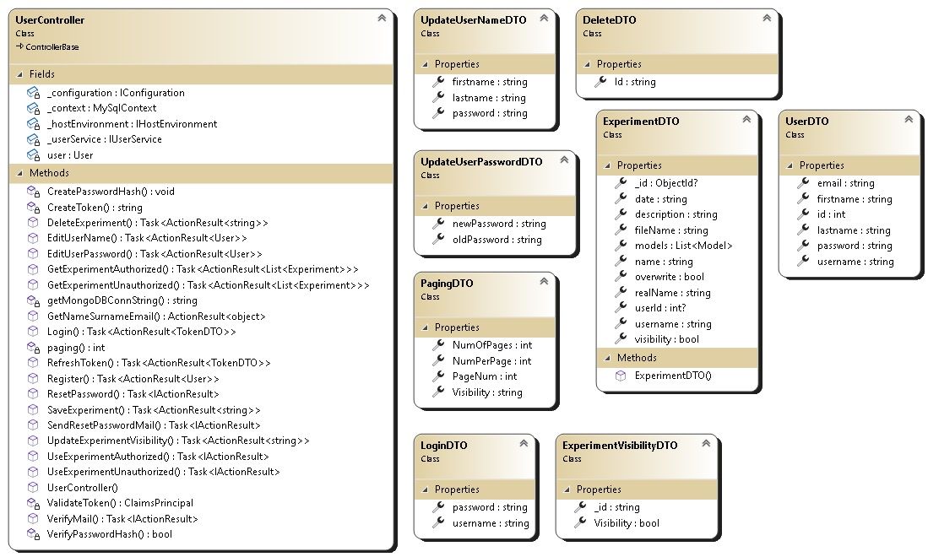

*Слика 7: Контролер за рад са корисницима и експериментима*

### 7.1.2. Клијентски део

#### 7.1.2.1. Сервиси

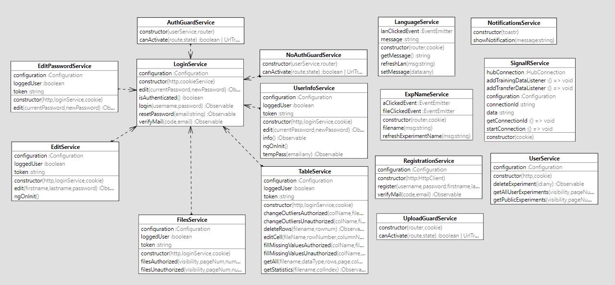

*Слика 8: Дијаграм класа сервиса*

#### 7.1.2.2. Странице

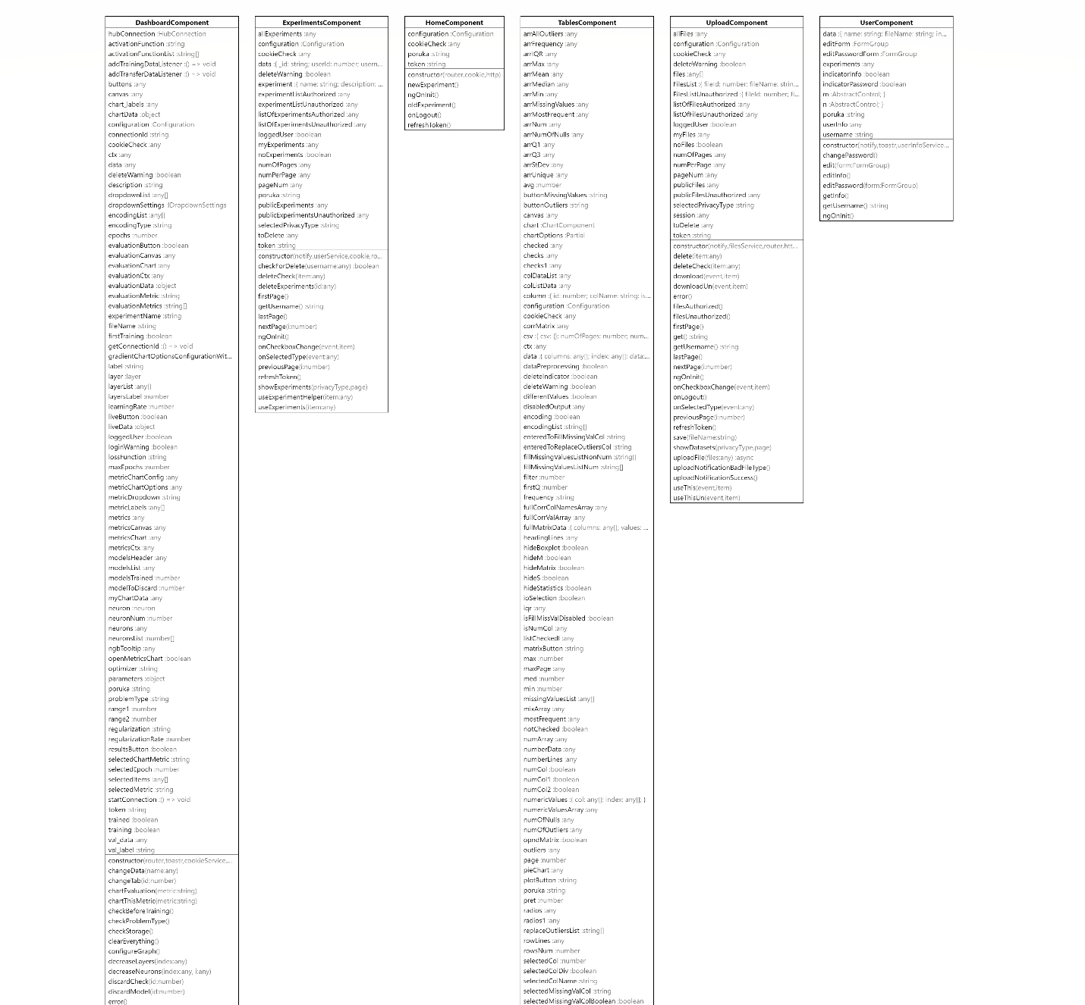

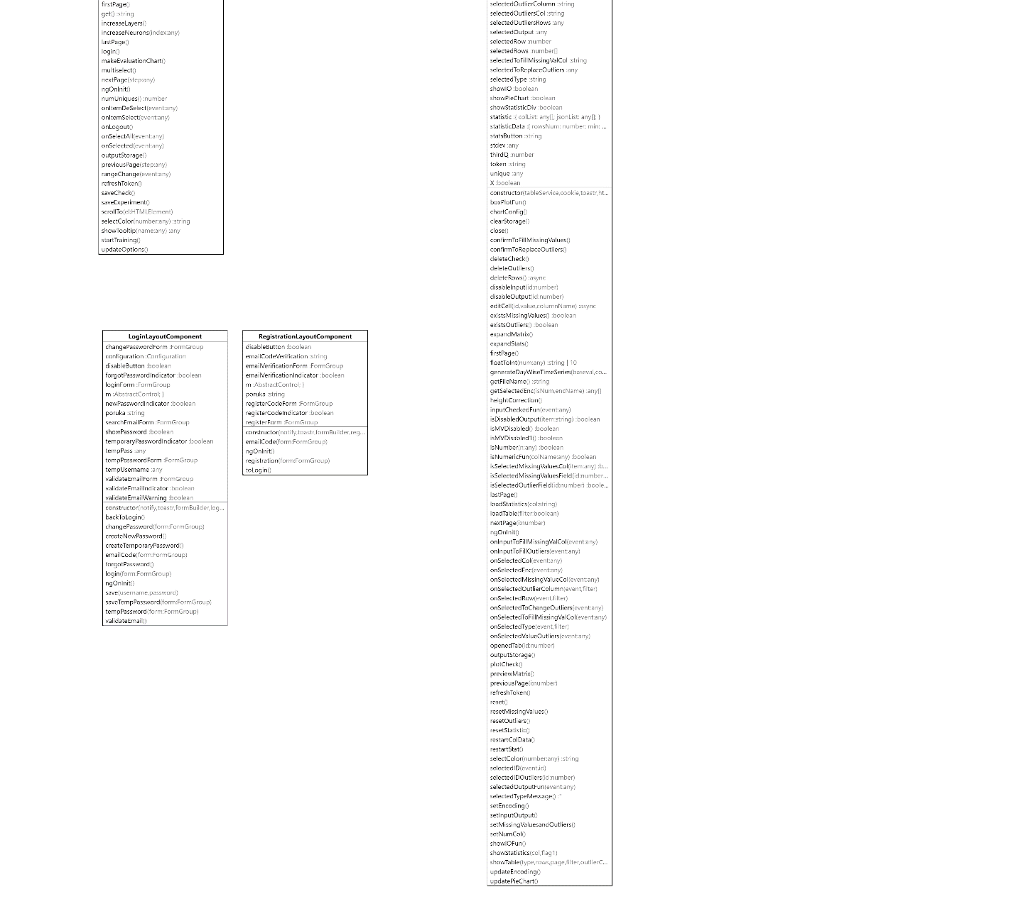

*Слика 9: Дијаграм класа страница*

#### 7.1.2.3. Компоненте

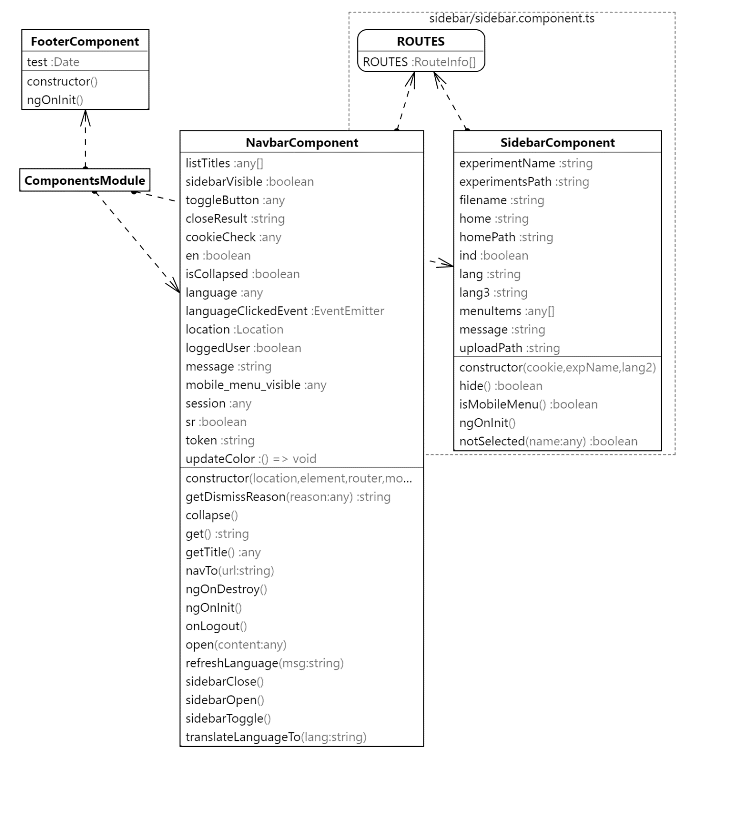

*Слика 10: Дијаграм класа компоненти*

#### 7.1.2.4. Модели

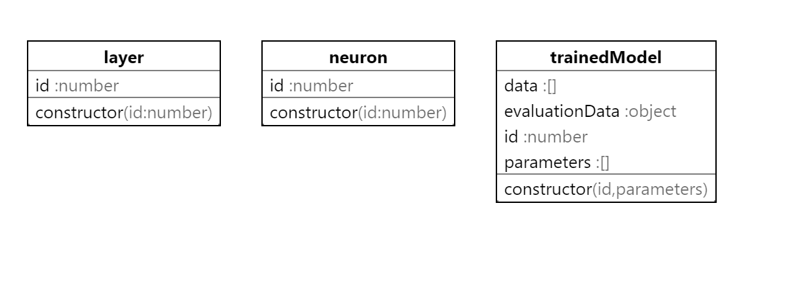

*Слика 11: Дијаграм класа модела*

## 7.2. Дијаграми скрипти микропроцеса

Како се у Python скриптама не налазе класе већ се имплементирају само функције, њихов дијаграм је дат на следећој слици. Скрипта FlaskServer.py позива функције скрипте program.py, док скрипта позива функције FlaskServer.py позива функције скрипте FileStorageProgram.py.

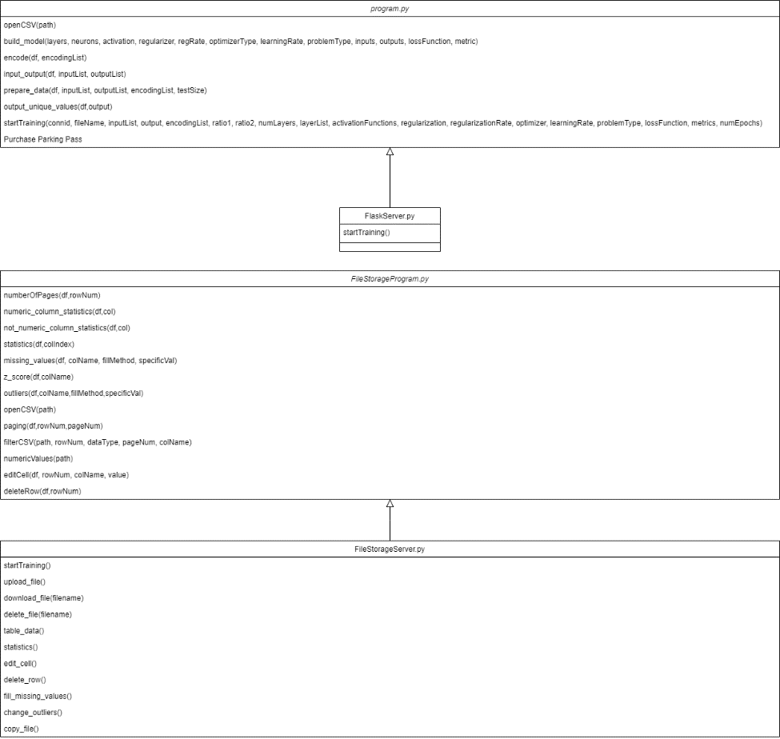

*Слика 12: Дијаграм скрипти микропроцеса*

## 7.2. Случајеви коришћења

У наставку ће бити приказано неколико начина употребе у зависности да ли је корисник пријављен на систем или не.

### 7.2.1. Случајеви коришћења који се односе само на кориснике који нису пријављени на систем

#### 7.2.1.1. Пријава на систем

**Кратак опис** : Корисник се пријављује на систем

**Опис случаја коришћења** : Корисник жели да се пријави на систем. У горњем десном углу се налази дугме за пријаву. Кликом на дугме се преусмерава на страну за пријаву.

**Главни ток догађаја** : Корисник притиска дугме „Log in”. Отвара му се страна са формом за пријаву у којој он уноси корисничко име и лозинку. Систем проверава да ли постоји корисник са унетом комбинацијом корисничког имена и лозинке, и уколико има, пријављује корисника. Уколико комбинација није одговарајућа, исписује се порука која обавештава корисника да унети подаци нису исправни и омогућава му да поново покуша да унесе исправне податке.

**Дефинисање услова** :

* Покретање апликације
* Интернет конекција
* Регуларност базе података

**Алтернативни ток догађаја** : Уколико је корисник приликом пријављивања унео погрешно корисничко име или лозинку, исписује се одговарајућа порука и има могућност поновног пријављивања.

#### 7.2.1.2. Регистрација корисника

**Кратак опис** : Регистрација новог корисника

**Опис случаја коришћења** : Уколико корисник нема налог, кликом на дугме “Register” преусмерава се на страну са формом за регистрацију.

**Главни ток догађаја** : Корисник притиска дугме „Register“ у горњем десном углу. Отвара му се страна са формом за регистрацију где он уноси име, презиме, мејл, корисничко име, лозинку и потврду лозинке. Оно што се мора обезбедити приликом уноса података јесте :

* Корисничко име мора бити јединствено у систему и мора имати најмање 5 карактера, а то могу бити: велика и мала слова, бројеви и специјални карактери (. _ -) који се не смеју узастопно понављати, а ни налазити на првом или последњем месту
* Мејл мора бити јединствен у систему и облика something@example.com
* Лозинка мора имати најмање 8 не бланко карактера, барем једно велико и мало слово и барем једну цифру
* Лозинка се мора поново унети у поље предвиђено за то, како би се осигурало да је корисник унео тачно ону коју је желео

Сва поља морају бити попуњена. Уколико су унети подаци у исправном формату, након регистрације отвара се страна на којој корисник треба да унесе четвороцифрени код који му је послат на мејлу. Након уноса тог броја, корисник се редиректује на страну за пријаву.

**Дефинисање услова** :

* Покретање апликације
* Интернет конекција
* Регуларност базе података

**Алтернативни ток догађаја** : Уколико корисник приликом регистрације унесе податке који већ постоје у бази података или ако унесе податке који нису задовољавајућег формата, биће обавештен одговарајућом поруком и неће бити у могућности да креира налог. Има могућност поновног уношења података.

### 7.2.2. Случајеви коришћења који се односе само на кориснике који нису пријављени на систем

#### 7.2.2.1. Преглед скупова података

**Кратак опис** : Преглед раније коришћених скупова података

**Опис случаја корипћења** : Корисник не мора да учита свој скуп података, већ може да искористи неки од понуђених јавних скупова података или уколико је пријављен на систем неки од оних које је раније користио.

**Главни ток догађаја** : Корисник који је пријављен на систем може да бира да ли жели да прикаже све јавне скупове података или само своје које је раније користио. Када пријављен корисник учита податке, они су приватни и смештају се унутар листе „My Datasets”. У овој листи се налазе сви скупови података које је корисник раније користио. Он има могућност да обрише оне које жели, али и да их учини „јавним” и тада ће бити доступни свим осталим корисницима апликације. Непријављеним корисницима су доступни само „јавни“ скупови. Сви корисници, пријављени и непријављени, имају могућност преузимања кликом на дугме „Download”, као и могућност да користе изабране податке кликом на дугме „Use this”.

**Дефинисање услова** :

* Покретање апликације
* Интернет конекција
* Регуларност базе података

**Алтернативни ток догађаја** : /

#### 7.2.2.2. Учитавање скупа података

**Кратак опис** : Учитавање скупа података

**Опис случаја коришћења** : Корисник увози скуп података који ће користити у даљем раду.

**Главни ток догађаја** : Кликом на поље „Drag n Drop your dataset here“ корисник са свог рачунара може да увезе податке које жели да користи ( или може да превуче одабране податке на ово поље). Подржани формати су : .csv, .xlsx, .json, .txt. Након успешног учитавања, корисник се редиректује на страну где може да прегледа податке.

**Дефинисање услова** :

* Приступ апликацији
* Интернет конекција
* Регуларност базе података

**Алтернативни ток догађаја** : Уколико унети подаци нису подржаног формата, корисник добија обавештење о томе и може поново да их учита.

#### 7.2.2.3. Приказ статистике

**Кратак опис** : Приказ статистике за учитани скуп података

**Опис случаја коришћења** : Кориснику се приказују статистички подаци за учитани скуп података

**Главни ток догађаја :** На почетку стране налази се статистички подаци за учитани скуп подељени у три картице. Прва картица за одабрану колону садржи податке: минимум, максимум, средња вредност, медијана, први квартил, трећи квартил, стандардна девијација, интерквартални опсег и број недостајућих вредности уколико је колона нумеричка или учесталост, број једниствених вредности и број недостајућих вредности уколико је колона категоричка. У десном углу картице налази се дугме „Full Statistics“ које отвара прозор у коме су приказани статистички подаци за све колоне скупа. Друга картица омогућава визуелни приказ претходно наведених података на boxplot (уколико је колона нумеричка) и pie chart дијаграму.У овој картици се такође налази падајућа листа која садржи називе колона. Избор колоне из листе, утиче на приказ података друге две картице. Трећа картица приказује корелацију изабране колоне са свим осталим колонама скупа. У десном углу картице налази се дугме „Full Matrix“ које отвара прозор у коме је приказана корелациона матрица за цео скуп.

**Дефинисање услова** :

* Покретање апликација
* Интернет конекција
* Регуларност базе података
* Увоз података

**Алтернативни ток догађаја** :

* Уколико корисник није учитао скуп података, неће моћи да приступи страни.
* Уколико се из падајућег менија изабере категоричка колона, уместо boxplot дијаграма исписаће се порука да колона није нумеричка. Такође, уколико категоричка колона има превише различитих података, уместо pie chart дијаграма исписаће се порука да није могуће исцртати дијаграм због превише различитих података.

#### 7.2.2.4. Приказ и уређивање табеле

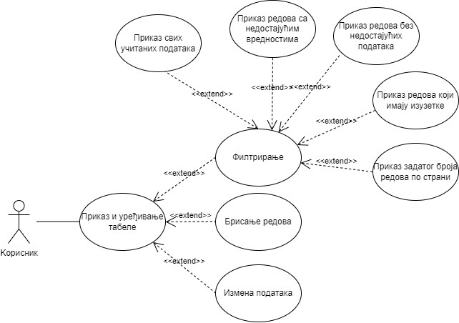

**Кратак опис** : Приказ табеле за учитани скуп података

**Опис случаја коришћења** : Кориснику се приказује табела за учитани скуп података. Уколико је потребно, корисник може да мења податке унутар ње или да брише редове.

**Главни ток догађаја** : Након учитавања скупа података корисник може да приступи страни на којој се налази визуелизација тих података. Испод приказане статистике налази се табела са учитаним подацима. Због могућности да корисник може потенцијално да учита скуп података који има велики број редова, постоји страничење табеле. Изнад саме табеле се налази филтрирање. Корисник може да изабере да ли жели приказ свих редова, само оних којима недостају, само оних којима не недостају подаци или редова у којима постоје изузеци, као и да ли жели да прикаже 10, 20, 50 или 100 редова по страници. Корисник брише редове тако што прво означи један или више редова које жели да обрише, а затим се кликом на дугме у горњем десном углу картице брише све што је означено. Кликом на било коју ћелију табеле (не односи се на називе колона) корисник може да измени податак унутар те ћелије, а промена се чува помоћу дугмета „Enter“ на тастатури или кликом било где ван ћелије у којој је извршена промена.

**Дефинисање услова** :

* Покретање апликације
* Интернет конекција
* Увоз података

**Алтернативни ток догађаја** : /

#### 7.2.2.5. Избор колона за улаз/излаз

**Кратак опис** : Избор улазних величина и излазне величине

**Опис случаја коришћења** : Корисник бира једну или више колона за улазне величине и једну колону као излазну величину.

**Главни ток догађаја** : Између статистике и табеле налази се картица „Input & Output selection“. Кликом на картицу, она се проширује и унутар ње су наведене колоне из табеле. Могуће је селектовати више колона за улазне величине, али само једна може бити излазна. Једна колона не може истовремено бити и улазна и излазна величина.

**Дефинисање услова** :

* Покретање апликације
* Интернет конекција
* Регуларност базе података
* Увоз података

### Алтернативни ток догађаја :

* Уколико корисник сам не одабере, колоне су преселектоване.

#### 7.2.2.5. Избор начина енкодирања

**Кратак опис** : Избор начина енкодирања колона

**Опис случаја коришћења** : Корисник бира начин енкодирања колона

**Главни ток догађаја** : Између статистике и табеле налази се картица „Encoding“. Кликом на картицу, она се проширује и унутар ње су наведене колоне које су изабране као улазне величине и колона изабрана као излазна величина. Поред назива сваке колоне налази се падајући мени за избор начина енкодирања. Могуће је изабрати један од следећих начина енкодирања за сваку колону, а то су: “Label”, “One-Hot”, “Binary”, “Frequency”, или “None” кога у избору имају само нумеричке колоне.

**Дефинисање услова** :

* Приступ апликацији
* Интернет конекција
* Регуларност базе података
* Увоз података

**Алтернативни ток догађаја** :

* Уколико корисник не одабере сам, остају предефинисане вредности

#### 7.2.2.6. Уметање и уклањање података

**Кратак опис** : Уметање и уклањање недостајућих вредности и изузетака

**Опис случаја коришћења** : Корисник бира начин на који ће да рукује недостајућим вредностима и изузецима

**Главни ток догађаја** : Између статистике и табеле налази се картица „Missing values & Outliers“. Кликом на картицу, она се проширује и унутар ње кориснику се нуде начини за руковање недостајућим вредностима и изузецима. За сваку колону где постоје недостајуће вредности или изузеци, постоји избор замене тих података једном од вредности (минимум, максимум, средња вредност, медијана, први квартил, трећи квартил, стандардна девијација), замена са вредношћу коју корисник сам унесе или брисање тих вредности.

**Дефинисање услова** :

* Приступ апликацији
* Интернет конекција
* Регуларност базе података
* Увоз података

**Алтернативни ток догађаја** :

* Неуспешан приказ – уколико корисник није изабрао скуп података неће моћи да приступи страни.
* Уколико корисник ништа не одабере, сви редови са недостајућим вредностима ће бити обрисани у даљем раду и о томе је обавештен поруком.

#### 7.2.2.7. Задавање хиперпараметара мреже

**Кратак опис** : Задавање хиперпараметара мреже

**Опис случаја коришћења** : Корисник задаје вредности за хиперпараметре мреже

**Главни ток догађаја** : Кориснику се приказује форма са свим хиперпараметрима мреже који утичу на структуру и перформансе модела. Корисник може да изабере тип проблема, активациону функцију за све слојеве, оптимизатор, стопу учења, функцију губитка, однос величине скупова(тренинг : валидација : тест), број епоха, број неурона по слоју, регуларизацију и стопу регуларизације уколико регуларизација постоји, метрике за поређење модела. Такође бира број слојева и за сваки слој појединачно број неурона и активациону функцију.

**Дефинисање услова** :

* Покретање апликације
* Интернет конекција
* Увоз података

**Алтернативни ток догађаја** :

* Неуспешан приказ – уколико корисник није изабрао скуп података неће моћи да приступи страни.
* Уколико корисник не одабере сам, остају предефинисане вредности.

#### 7.2.2.8. Покретање и приказ тока обуке

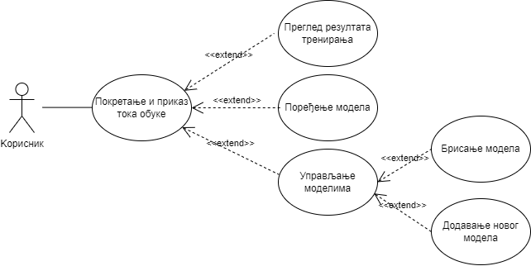

**Кратак опис** : Покретање модела и приказ тока обуке

**Опис случаја коришћења** : Корисници покрећу тренирање модела и могу да виде ток обуке

**Главни ток догађаја** : Након изабраних улазних величина и излазне величине, начина енкодирања, метрика за поређење на тестном скупу и задавања хиперпараметара, корисник кликом на дугме „Start training“ покреће тренирање модела у реалном времену које се приказује на графику. По завршеном тренирању, приказује се порука да је тренирање модела завршено. Поред картице где се обавља тренирање модела налазе се и картице “Results” и “Evaluation”. Картица “Results” омогућава поређење резултата тренираних модела док се на картици “Evaluation” налази евалуација модела.

**Дефинисање услова** :

* Приступ апликацији
* Интернет конекција
* Увоз података

**Алтернативни ток догађаја** :

* Неуспешан приказ – уколико корисник није изабрао скуп података неће моћи да приступи страни.
* Уколико тренирање не може да се покрене због одабране комбинације хиперпараметара или начина енкодирања, корисник се о томе обавештава поруком и може их променити и поново започети тренирање.

#### 7.2.2.9. Преглед и коришћење експеримената

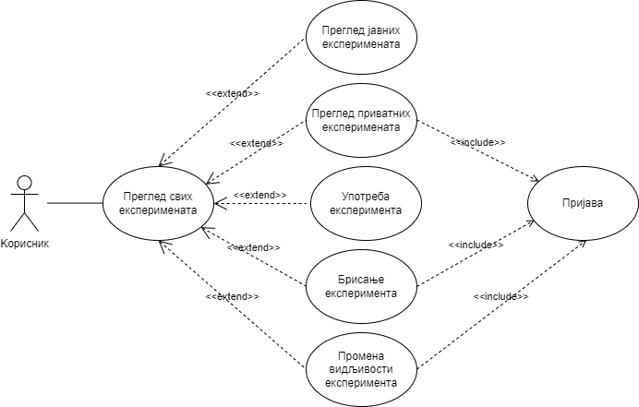

**Кратак опис** : Преглед и поновно коришћење експеримената

**Опис случаја коришћења** : Kорисник жели да прегледа сачуване експерименте, да их поново употреби или избрише

**Главни ток догађаја** : Корисник који је пријављен на систем може да бира да ли жели да прикаже све јавне експерименте или само своје које је раније сачувао. Он има могућност да међу својим експериментима обрише оне које жели, али и да их учини „јавним” и тада ће бити доступни свим осталим корисницима апликације. Непријављеним корисницима су доступни само „јавни“ експерименти. Сви корисници, пријављени и непријављени, имају могућност да користе изабрани експеримент кликом на дугме „Use this”.

**Дефинисање услова** :

* Покретање апликације
* Интернет конекција
* Регуларност базе података

**Алтернативни ток догађаја** : /

### 7.2.3. Случајеви коришћења који се односе само на кориснике који нису пријављени на систем

#### 7.2.3.1. Чување експеримента

**Кратак опис** : Чување експеримента

**Опис случаја коришћења** : Корисник жели да сачува експеримент са тренираним моделима

**Главни ток догађаја** : Након што корисник тренира све моделе које жели, има могућност да их сачува. Да би сачувао експеримент, потребно је унети назив експеримента и његов опис уколико корисник то жели и кликом на дугме „Save experiment“ он се чува на страници експеримената.

**Дефинисање услова** :

* Приступ апликацији
* Интернет конекција
* Трениран макар један модел

**Алтернативни ток догађаја** : Уколико нема ниједан трениран модел, није могуће сачувати експеримент. Такође, ако није унет назив експеримента, није могуће сачувати експеримент.

Уколико корисник који није пријављен на систем изабере опцију да сачува експеримент, то ће моћи да уради тек након што изврши пријаву.

#### 7.2.3.2. Преглед и уређивање профила

**Кратак опис** : Корисник може погледати и уредити свој профил

**Опис случаја коришћења** : Корисник жели да прегледа свој профил или да мења своје податке.

**Главни ток догађаја** : У горњем десном углу се налази иконица профила. Кликом на ту иконицу, отвара се мени и кликом на „Profile“ корисник може да прегледа свој профил, где се налазе његови основни подаци (име, презиме, корисничко име и мејл). Кликом на дугме „Edit Info“, отвара се картица где је могуће изменити име и презиме. Потребно је унети лозинку како би се потврдила измена. Кликом на дугме „Edit Password“, отвара се картица где се може изменити лозинка.

**Дефинисање услова** :

* Приступ апликацији
* Интернет конекција

**Алтернативни ток догађаја** : Уколико унета лозинка при промени података није тачна, није могуће променити основне податке.

## 7.3. Дијаграми секвенци

### 7.3.1. Учитавање фајлова

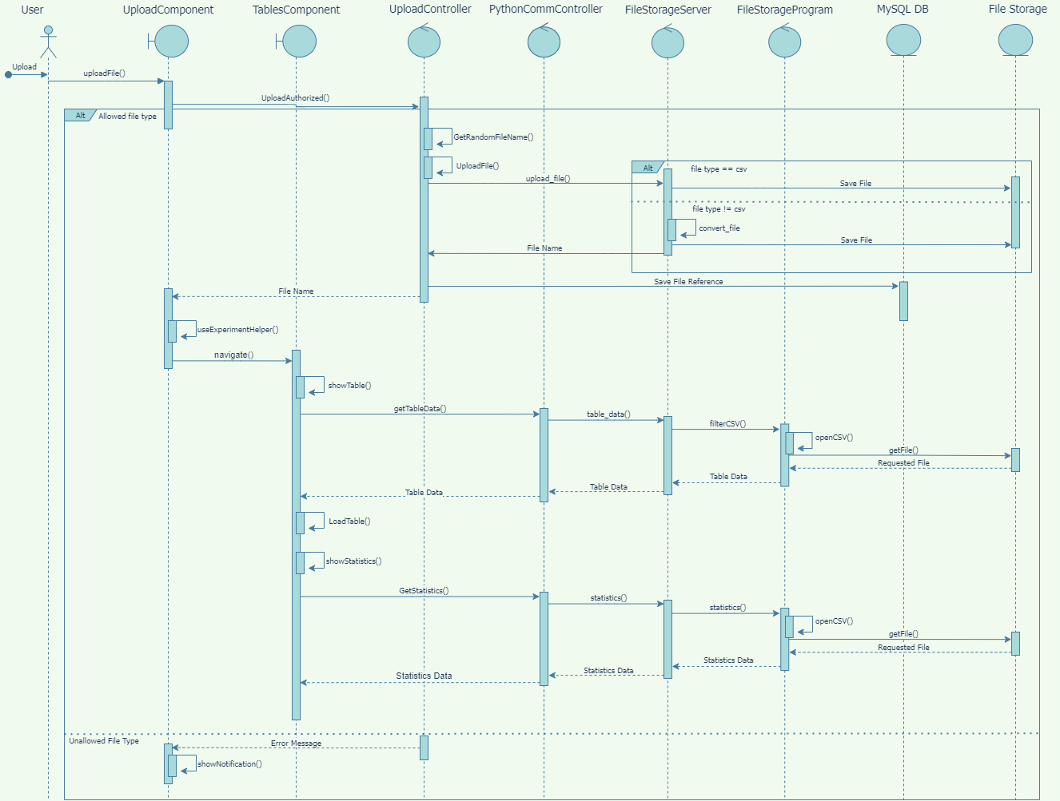

На дијаграму секвенци изнад је процес учитавања једног датасета. Корисник избором датасета за уплоад позива функцију uploadFile() у ангулар компоненти Upload. Фајл се затим прослеђује УплоадЦонтроллеру у .NET-у који пре свега проверава да ли је примљени фајл дозвољеног типа, уколико није враћа поруку о томе и кориснику се приказује обавештење о томе да је фајл који је покушао да учита неподржаног типа. Уколико примљени фајл јесте дозвољеног типа генерише му се ново име како би се избегао конфилкт фајлова са истим именом, а затим се прослеђује Python Flask серверу FileStorageServer. Уколико је примљени фајл типа CSV чува се на серверу, а у супротном се фајл конверује у CSV па затим чува. Након чувања FileStorageServer обавештава UploadController о успешном чувању фајла а UploadController уписује у базу информације везане за тај фајл, ко га је учитао, које је његово право име и које му је име доделио сам UploadController. Последњи корак чувања је враћање генерисаног имена Upload компоненти.

Након примљеног имена UploadComponent шаље корисника на TablesComponent одакле се аутоматски шаљу захтеви за податке из претходно прослеђеног фајла као и за његову статистику. Прво се из компоненте шаље захтев PythonCommController-у који даље прослеђује тај захтев FileStorageServer-u. FileStorageServer затим позива скрипту FileStorageProgram која отвара фајл и прослеђјује назад захтеване податке, тј. враћа само захтевану страницу (део података из целог датасета). Ти подаци се затим истом путањом прослеђују назад у TablesComponent која кориснику затим приказује примљене податке и шаље захтев за статистику. PythonCommController овај пут прима захтев за статистику и прослеђује га даље ка FileStorageServer-u који позива скриту FileStorageProgram. Отвара се фајл проверавају колоне и рачунају се статистицки подаци који се истим путем шаљу назад и приказују кориснику на Tables компоненти.

### 7.3.2. Поновно коришћење експеримента

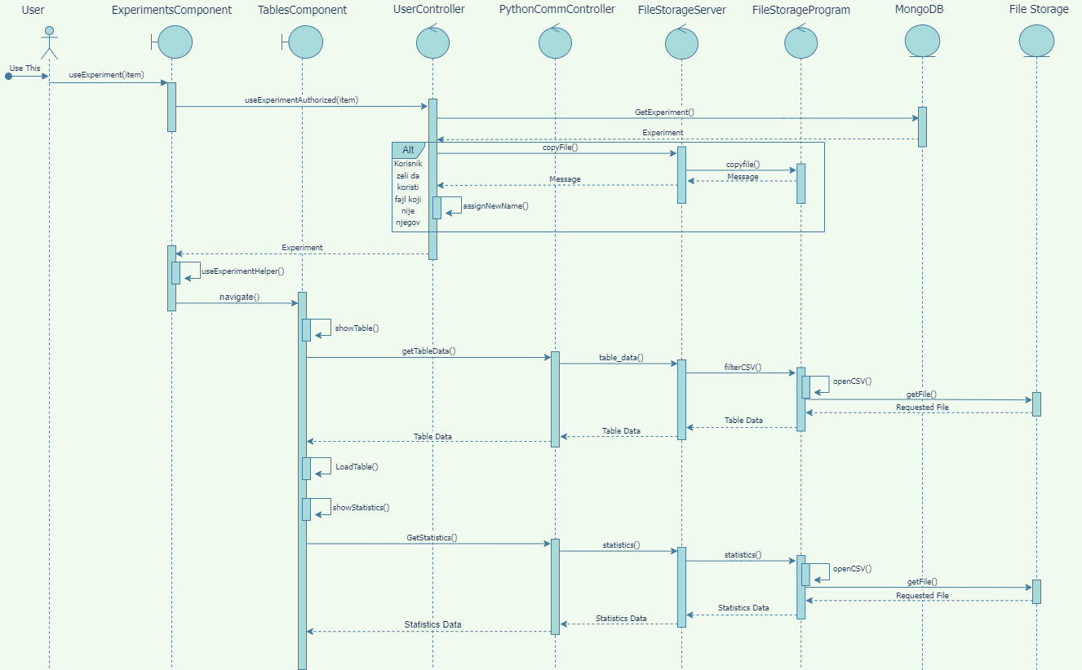

На слици изнад се налази дијаграм секвенци процеса поновног коришћења експеримента. Кликом на дугме “Use This” било ког експеримента корисник позива функцију useExperiment() у компоненти ExperimentsComponent. Тим кликом шаље се захтев ка UserController у .NET-у. Контролер затим претражује Монго базу и узима из ње експеримент и проверава да ли је корисник који је послао захтев власник експеримента који жели да користи. Уколико није, прави се копија експеримента као и копија фајла који је везан за експеримент али под другим именом и додељује тај фајл копији експеримента, а целу копију везује за корисника који је послао захтев. У супротном, уколико корисник јесте власник експеримента који тражи само му се прослеђује назад експеримент преузет из базе. На крају се корисник пребацује на Tables компоненту и се подаци поново приказују на Tables компоненти као у претходној секвенци.

### 7.3.3. Покретање тренирања

Након одабира свих параметара и хиперпараметара потребних за покретање тренирања корисника га може покренути на кликом дугме “START TRAINING”. Том акцијом се прикупљају све информације потребне за тренирање, пакују се у један JSON објекат који се саље PythonCommController-у. Параметри се даље прослеђују FlaskServer-у који позива функцију startTraining() из Program скрипте. Пре почетка тренирања Програм скрипта шаље захтев FileStorageServeru за одређени фајл, а након примања фајла га пакује у Dataframe. Затим се позивају функције prepare_data() која припрема податке за тренирање и build_model() која креира модел. Након креирања модела покреће се тренирање. Уколико су тип проблема, лосс функција и метрике исправно одабране тренирање ће почети и након сваке завршене епохе се саљу подаци о тренирању PythonCommControlleu који их даље прослеђује Dashboard компоненти која даље ажурира график updateOptions() функцијом. У супротном, уколико су тип проблема лосс функција и метрике неисправно одабране тренирање неће почети и кориснику ће се послати порука о грешци истом путањом и приказаће му се обавештење.

## 8. Дизајн корисничког интерфејса

Када корисник приступи сајту прва страница коју види је почетна страница (слика 1) на којој може изабрати да ли жели да започне нови експеримент или да настави рад на старом експерименту.

Корисник може одлучити да се пријави/региструје кликом на дугме “Log in”/ “Register” у горњем десном углу странице.

Такође, корисник има могућност да промени језик, са енглеског на српски, кликом на заставицу у горњем десном углу.

У доњем десном углу постављена је стрелица која корисника враћа на почетак странице.

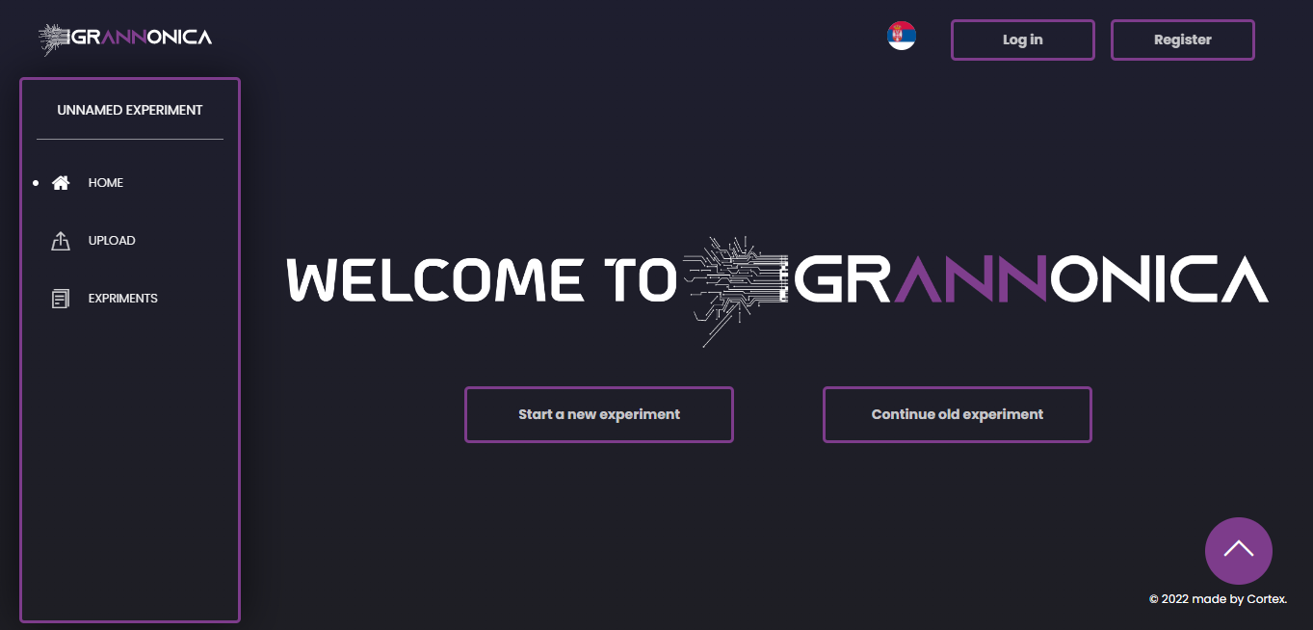

Слика - Почетна страница

Са леве стране се налази “Sidebar” (слика 1) за одабир страница на коме се на почетку налази опција за приступ страници за учитавање фајла(Upload) и страници са експериментима(Experiments) док корисник не започне нови експеримент или изабере опцију да ради на већ постојећем. Такође, корисник има могућност да на страници за учитавање фајла учита нови фајл или одабере неки од већ доступних фајлова.

У горњем десном углу налази се дугме “Log in” које корисник може кликнути како би приступио страници за пријављивање (слика 2) на свој профил. Уколико корисник нема већ креиран профил може га направити приступом на страницу за регистрацију (слика 3).

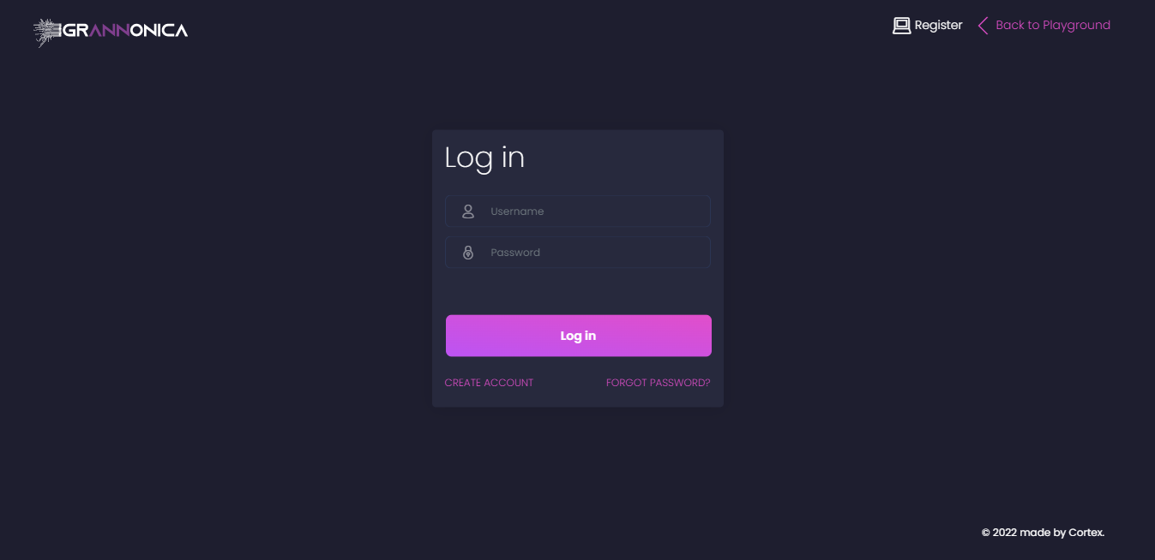

Слика - Страница за пријављивање

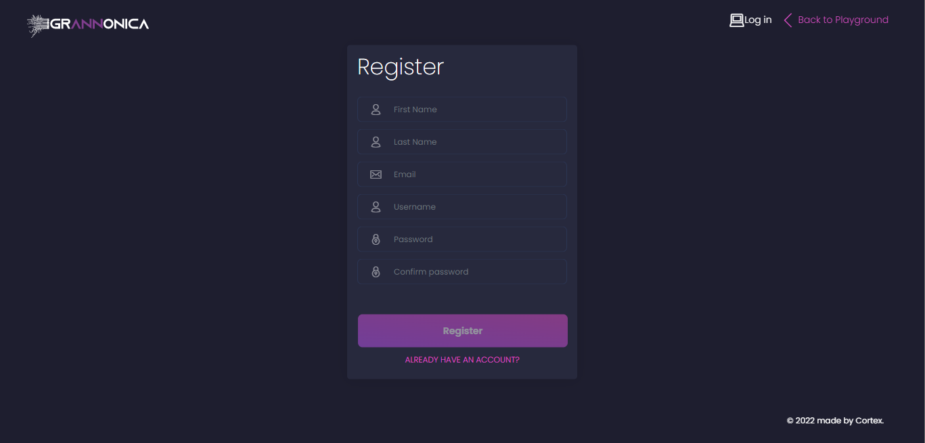

Слика - Страница за регистрацију

У горњем десном углу странице за пријаву или регистрацију се налазе опције за приступ другој страници или враћању назад на почетну страницу. Приликом успешне регистрације корисник бива преусмерен на страницу за верификацију мејл адресе(слика 6) и обавештен о успешној регистрацији (слика 5). А након успешне пријаве бива преусмерен на почетну страницу (слика 1) и обавештен о томе (слика 4).



Слика - Успешна пријава

Ако су унети исправни подаци корисник добија обавештење о успешно креираном налогу (слика 5) и добија могућност да верификује своју мејл адресу.



Слика - Успешна регистрација

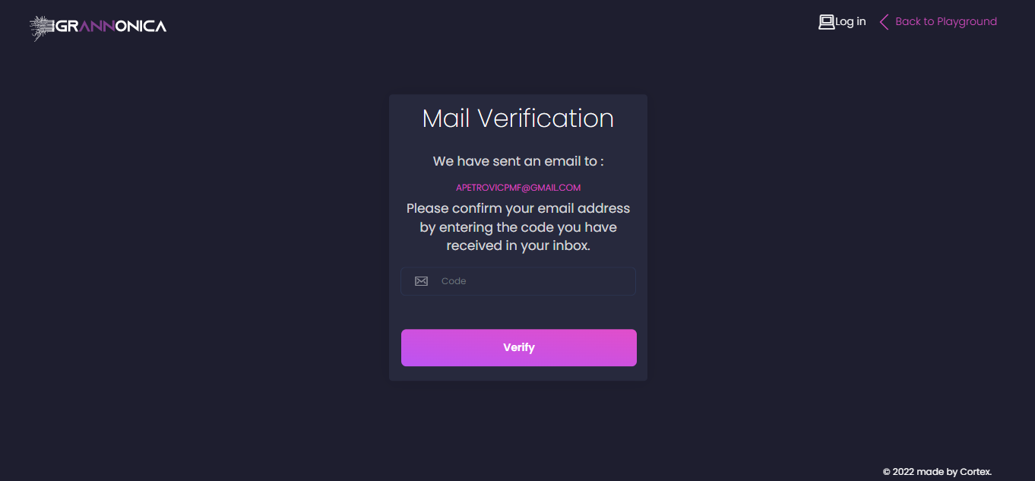

Слика - Верификација мејл адресе

Код за верификацију се шаље на мејл адресу корисника који треба унети за успешну верификацију.

Кликом на дугме “Verify” корисник завршава верификацију, добија обавештење (слика 7) и кликом на дугме испод бива редиректован на страницу за пријављивање (слика 2).

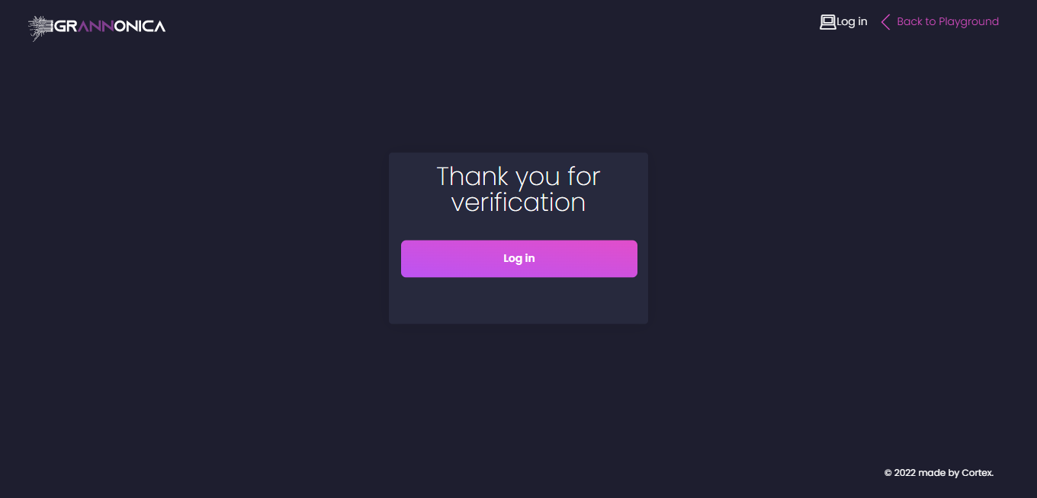

Слика - Потврда о верификацији

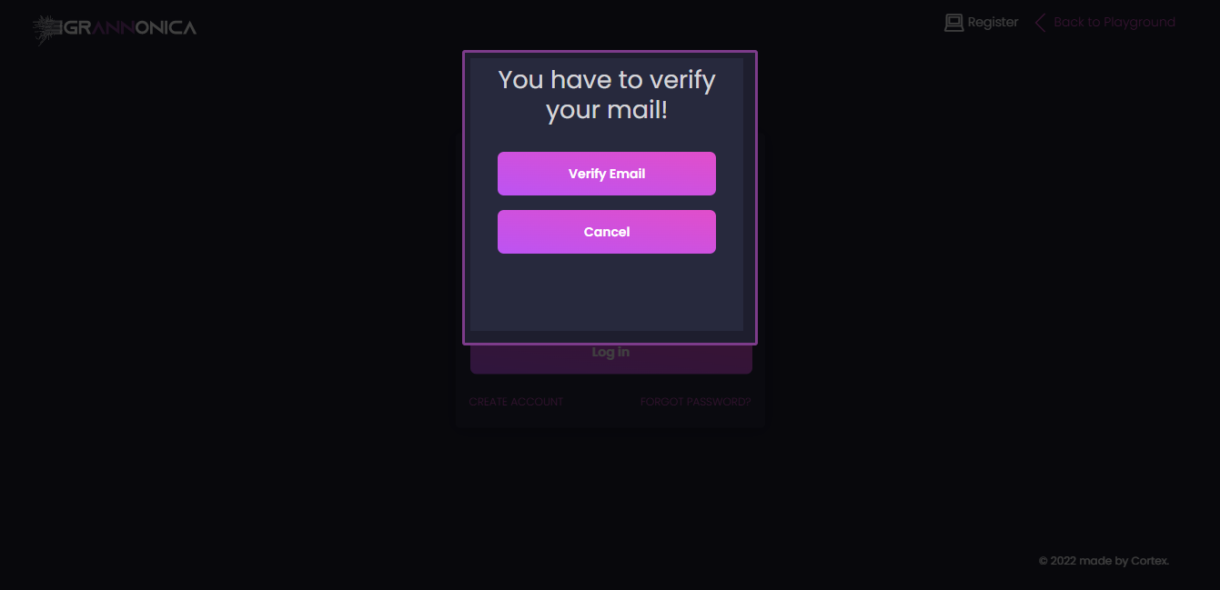

Слика -Верификација мејл адресе

Ако корисник не верификује своју мејл адресу приликом регистрације добиће обавештење приликом прве пријаве (слика 8) где ће имати могућност редирекције на страницу за верификацију мејл адресе (слика 6).

На страници за пријављивање корисника кликом на текст “Forgot password?” корисник има могућност да измени своју лозинку у случају да је исту заборавио.

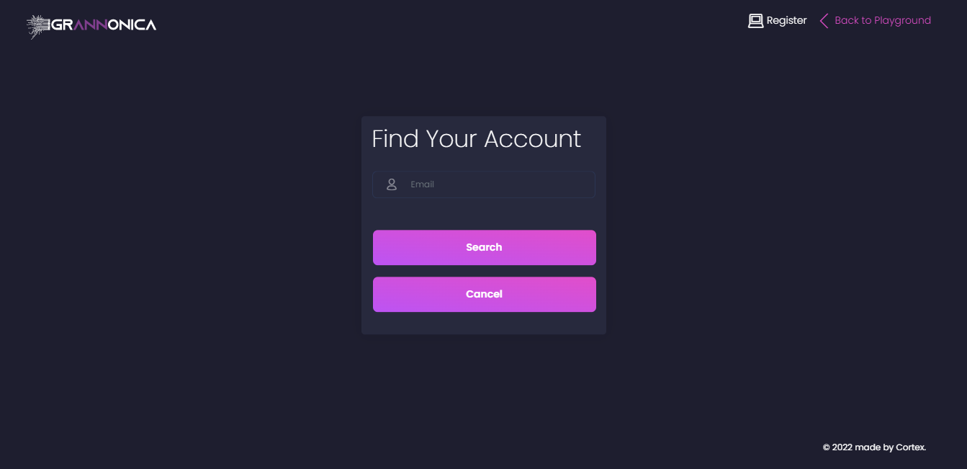

Слика - Проналажење налога

Корисник уноси мејл адресу како би пронашао свој налог (слика 9), након тога добија мејл са привременом лозинком (слика 10) како би потврдио да профил припада њему.

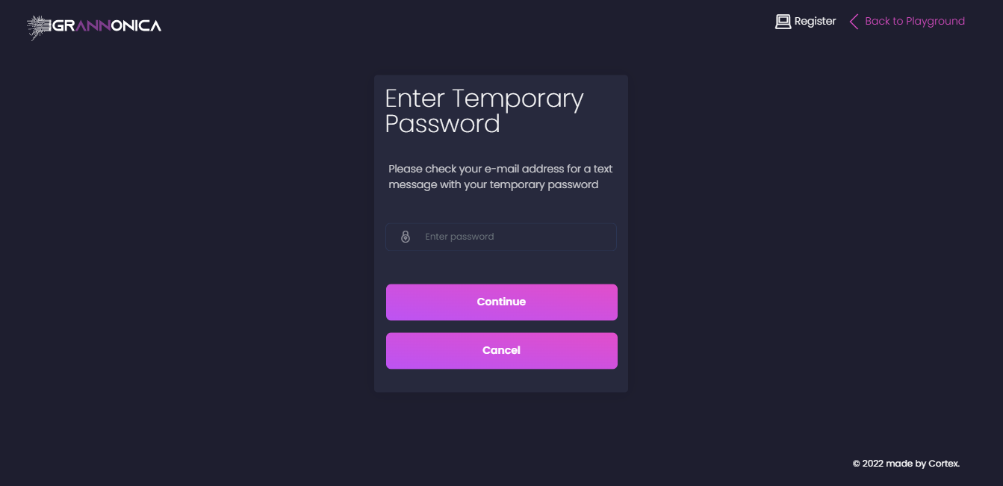

Слика - Уношење привремене лозинке

Након потврде корисник има могућност да креира нову лозинку са којом ће се убудуће пријављивати.

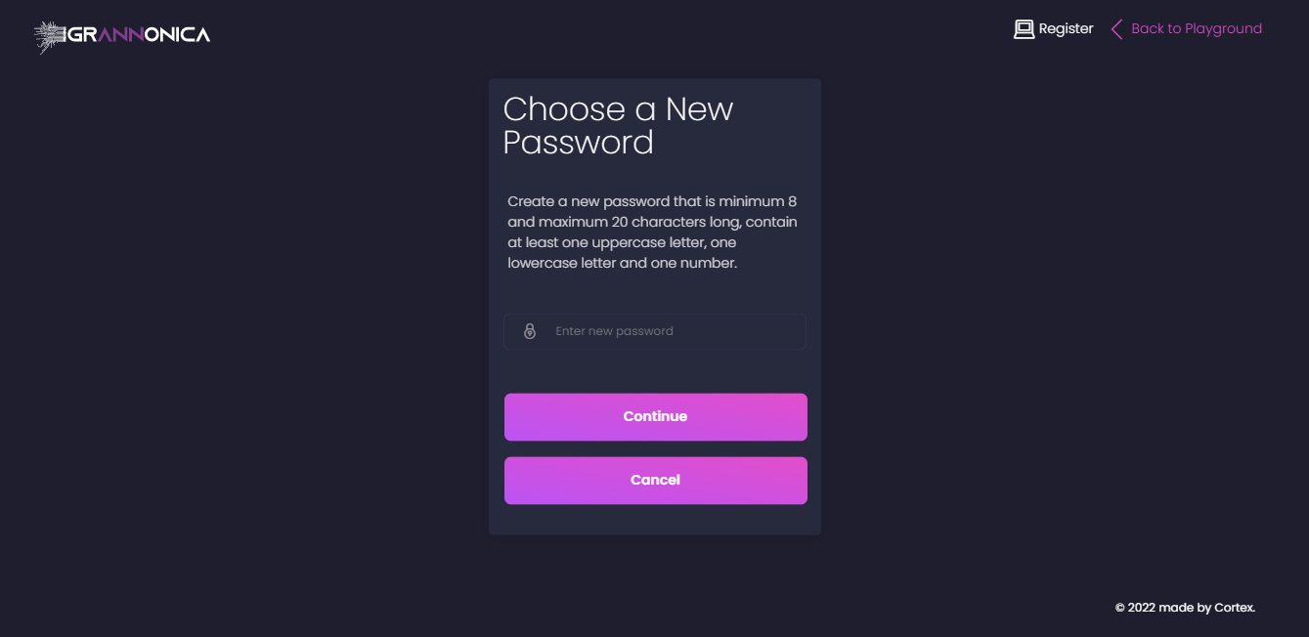

Слика - Креирање нове лозинке

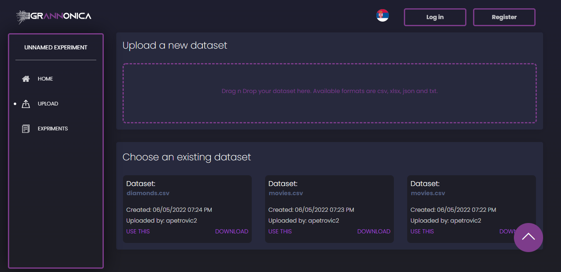

Слика - Страница за учитавање фајлова непријављеног корисника

На страници за учитавање фајлова корисник може учитати фајл тако што ће превући фајл из фолдера у поље на коме пише “Drag n Drop your dataset here” (слика 2), а такође кликом на исто поље му се отвара прозор за одабир фајла из рачунара. Испод простора за учитавање фајла (слика 12) налази се картица за излистаним свим јавним .csv фајловима које корисник може изабрати уместо учитавања новог фајла.

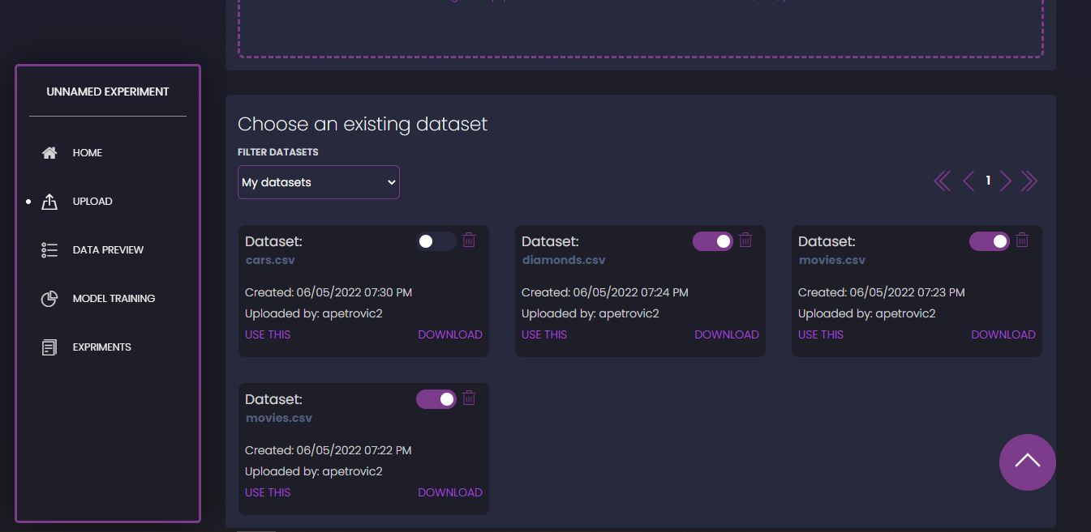

Слика - Страница за учитавање фајлова пријављеног корисника

Када се корисник пријави у картици за одабир већ постојаћег фајла може видети “Dropdown menu” за oдабир фајлова за приказ у картици, а то су сви јавно видљиви фајлови или фајлови које је корисник сам учитао на сајт (слика 13).

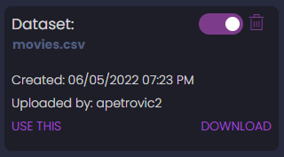

Слика - Картица фајла

Картица фајла (слика 14) садржи назив фајла, име корисника који га је учитао, датум и време учитавања, опције за коришћење тог фајла и дугме за скидање фајла, а ако је пријављени корисник власник тог конкретног фајла имаће опције у горњем десном углу за брисање тог фајла као и измену његове видљивости (public i private).

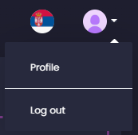

Слика - Кориснички мени

Такође, ако је корисник пријављен у горњем десном углу имаће иконицу профила кликом на коју му излазе опције за приступ свом профилу или одјави са истог.

Након учитавања фајла корисник бива преусмерен на страницу за увид у податке и њихову измену (слика 16).

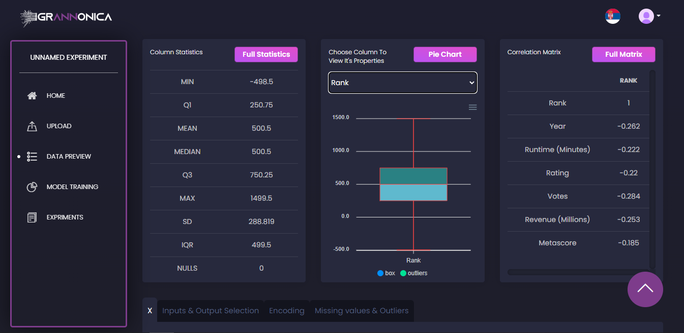

Слика - Страница за увид у податке и њихову измену

Сада се у “Sidebaru” налазе још 2 опције а то су опција за приступ страници за увид у податке и њихову измену (слика 16) и приступ страници за тренирање модела (слика 24).

На врху странице за увид у податке (слика 16) налазе се 3 картице. Са леве стране имамо картицу за статистику. Кликом на дугме “Full Statistics” приказује се цела статистика (слика 17). У наредној картици исцртава се график за изабрану колону а кликом на дугме можемо изабрати тип графика (слика 18). Последња картица приказује корелациону матрицу и кликом на дугме “Full Matrix” може се видети цела корелациона матрица (слика 19).

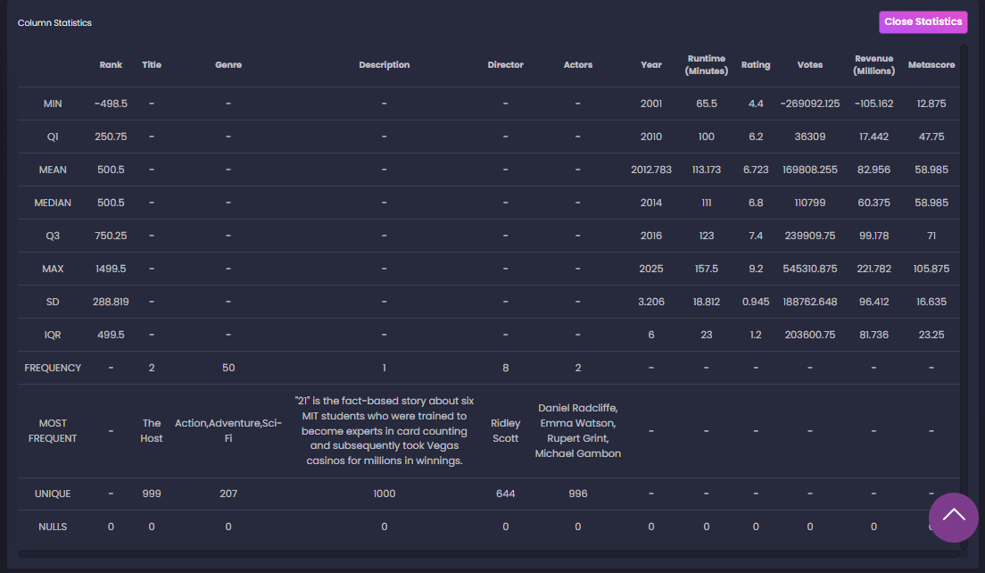

Слика - Приказ целокупне статистике

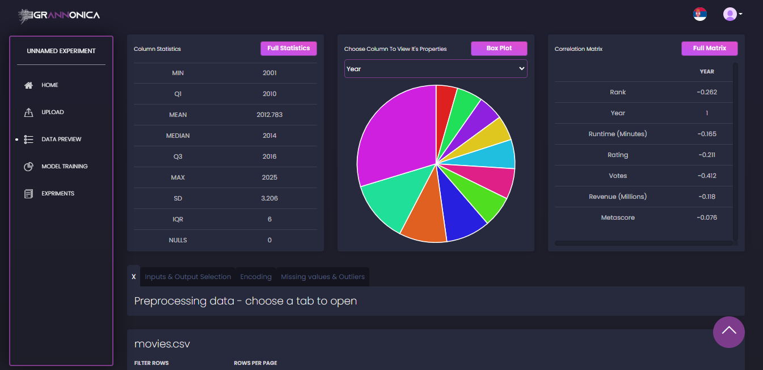

Слика - Приказ графика

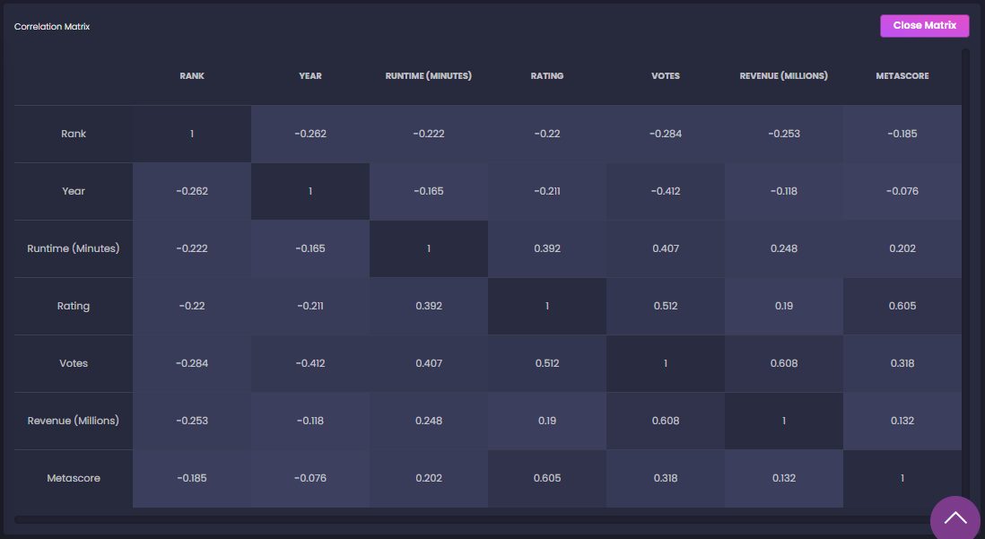

Слика - Приказ целе корелационе матрице

Испод картица за статистику налазе се картице за одабир улазних и излазних колона за тренирање, за избор кодирања и за манипулисање недостајућим вредностима.

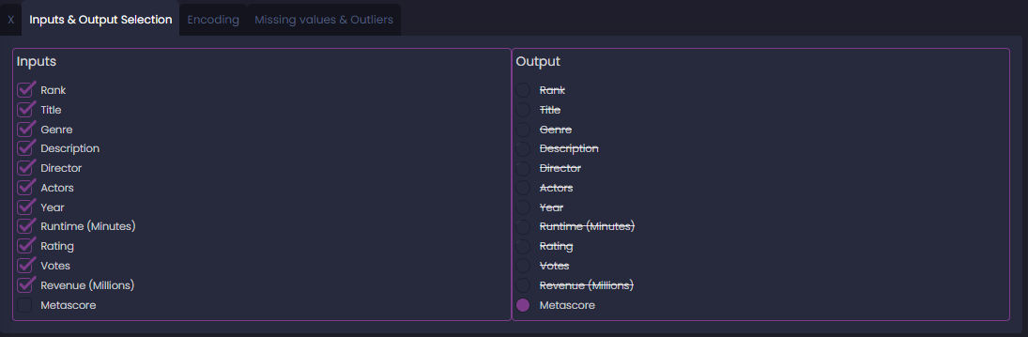

Слика - Избор улазних и излазних колона за тренирање модела

Након отварања картице (слика 20) корисник може одабрати улазне колоне кликом на “checkbox” дугмиће и одабрати излазну колону кликом на “radio” дугме.

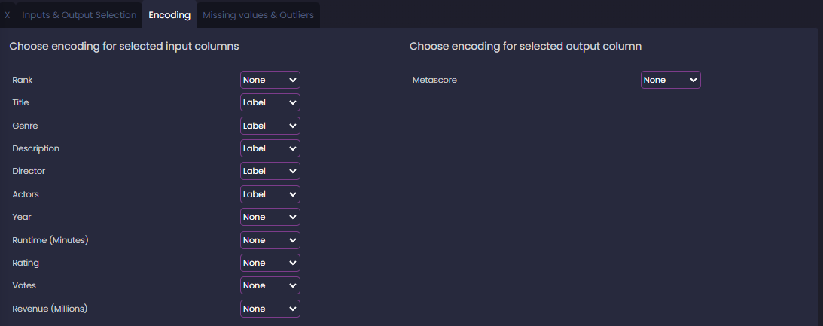

Слика - Избор начина кодирања

Између статистике и табеле налази се картица „Encoding“. Кликом на картицу „Encoding“ (слика21), она се проширује и унутар ње су наведене колоне које су изабране као улазне величине и колона изабрана као излазна величина. Поред назива сваке колоне налази се падајући мени за избор начина енкодирања. Могуће је изабрати један од следећих начина енкодирања за сваку колону, а то су: “Label”, “One-Hot”, “Binary”, “Frequency”, или “None” кога у избору имају само нумеричке колоне.

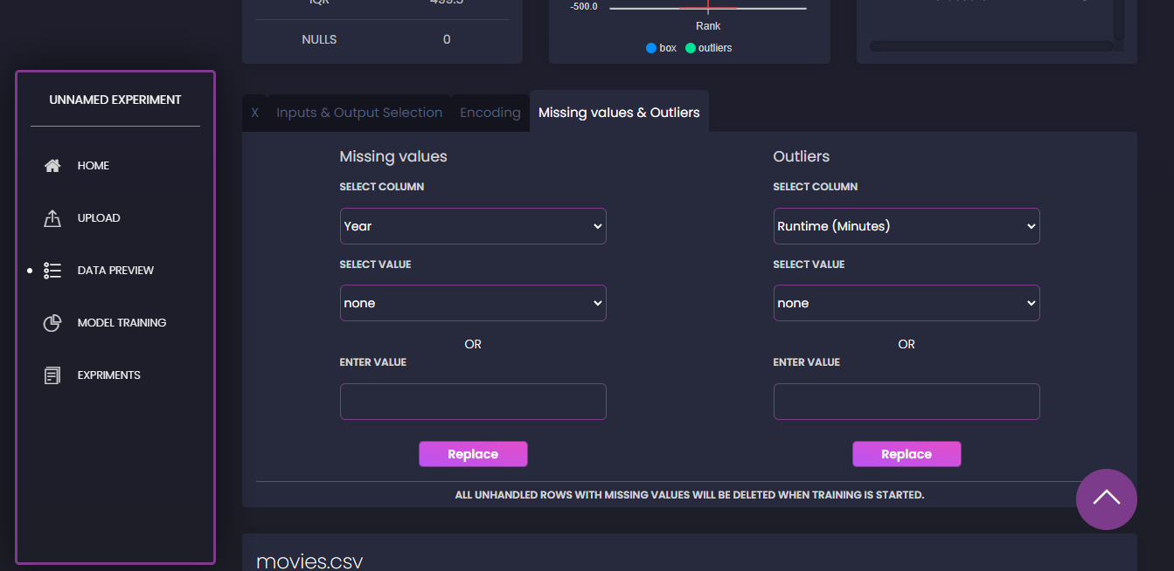

Слика - Манипулисање недостајућим вредностима и одступања

Кликом на картицу „Missing values & Outliers“ (слика 22), она се проширује и унутар ње кориснику се нуде начини за руковање недостајућим вредностима и изузецима. За сваку колону где постоје недостајуће вредности или изузеци, постоји избор замене тих података једном од вредности (минимум, максимум, средња вредност, медијана, први квартил, трећи квартил, стандардна девијација), замена са вредношћу коју корисник сам унесе или брисање тих вредности.

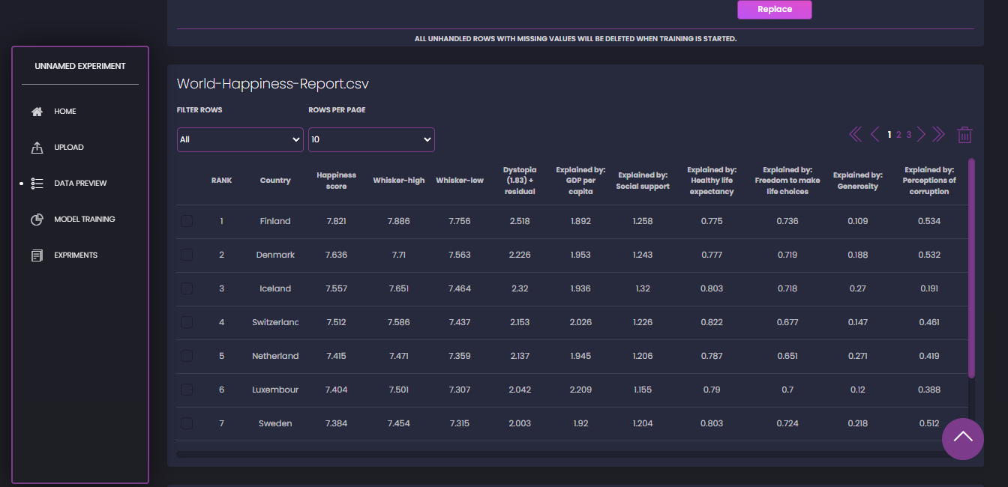

Слика - Табела са подацима

На дну странице налази се картица са табелом података (слика 23) из одабраног фајла. У овој картици се налазе 2 опције за филтрирање а то су опција за избор приказа редова у табели тј. да ли корисник жели да види све редове, само редове који у себи имају “null” вредности или само редове који немају. Док са десне стране корисник има опцију за мењање странице или брисање одабраних редова из табеле.

Корисник може својеручно мењати вредности из било које ћелије у табели кликом на њу и изменом онога што је у њој уписано док за брисање реда из табеле корисник прво мора кликом на “checkbox” дугмиће са леве стране одабрати редове које жели да избрише а затим кликом на кантицу одабрани редови бришу из фајла а такође и из табеле.

Након завршеног увида у податке корисник може наставити на страницу за тренирање кликом на дугме “Continue” или кликом на “Model training” опцију која се налази са леве стране.

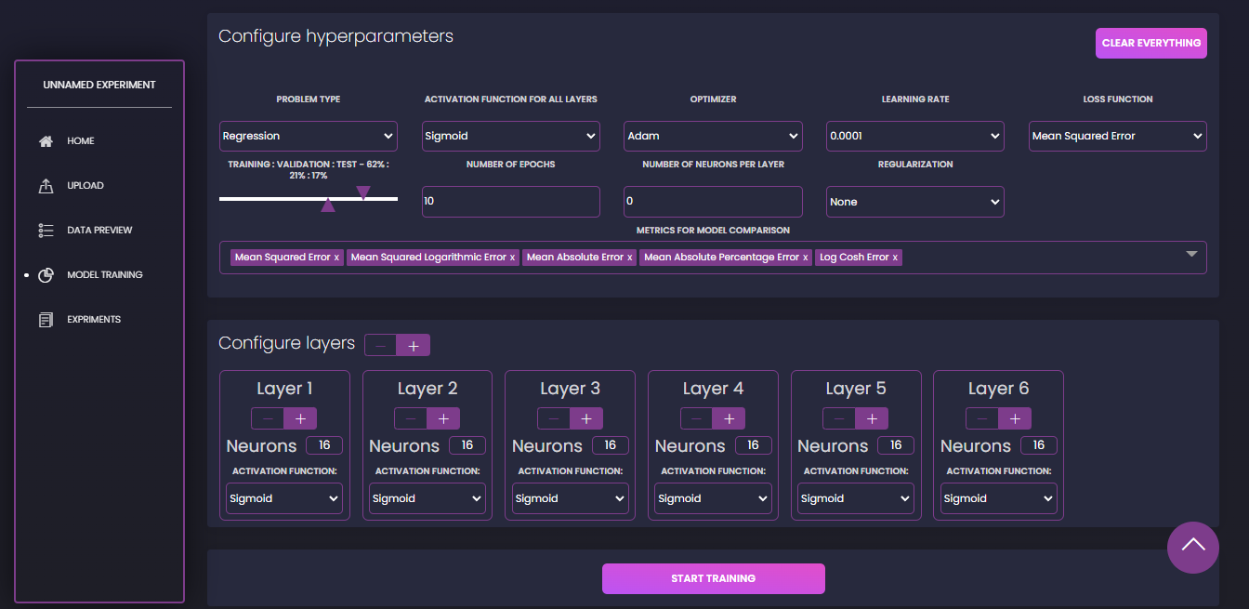

Слика - Страница за тренирање

На страници за тренирање (слика 24) у картици на врху корисника чекају опције за подешавање хиперпараметара неуронске мреже које може својеручно измењивати.

У другој картици налазе се опције за одабир броја слојева мреже и броја неурона у сваком слоју.

Када је корисник задовољан својим одабиром подешавања мреже кликома на дугме “Start training” корисник започиње тренирање.

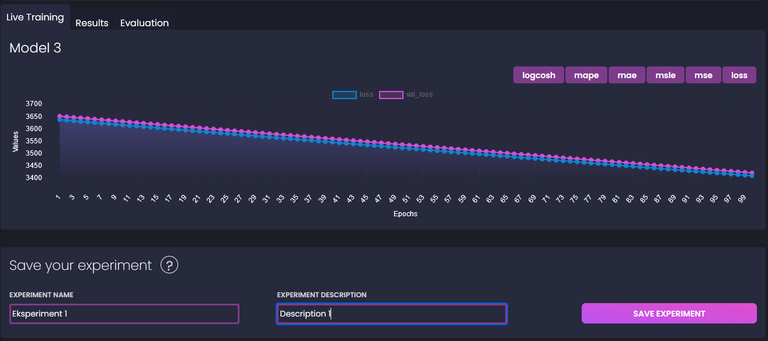

Слика – Тренирање

Након започетог тренирања исписују се резултати у графику на крају сваке епохе. Корисник у реалном времену може пратити тренирање у датом графику као и измењивати шта жели да види у њему, лос функцију или неку од одабраних метрика.

Приликом завршетка тренирања корисник може сачувати свој модел тако што ће укуцати жељено име и кликнути на дугме “Save experiment”.

По завршеном тренирању, приказује се порука да је тренирање модела завршено. Поред картице где се обавља тренирање модела налазе се и картице “Results” и “Evaluation”. Картица “Results” омогућава поређење резултата тренираних модела док се на картици “Evaluation” налази евалуација модела.

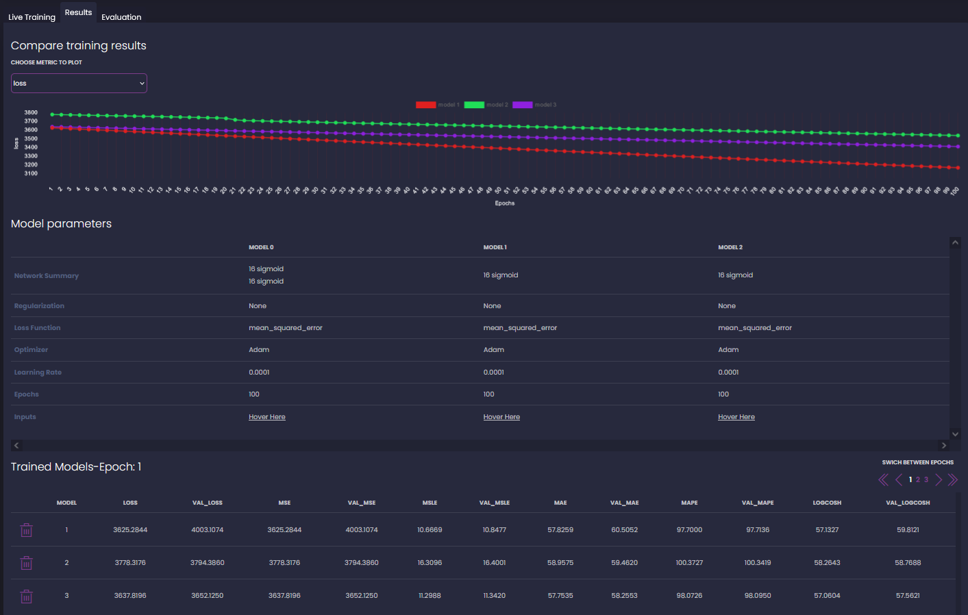

Слика - Резултати тренирања

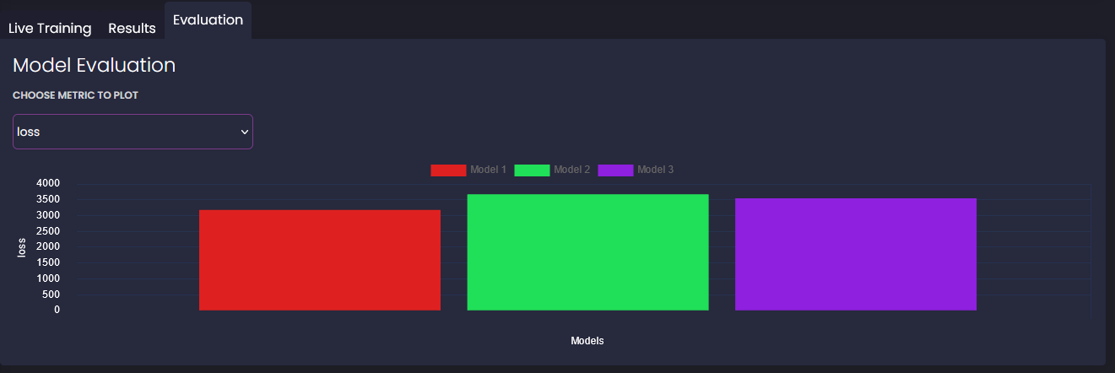

Слика - Евалуација модела

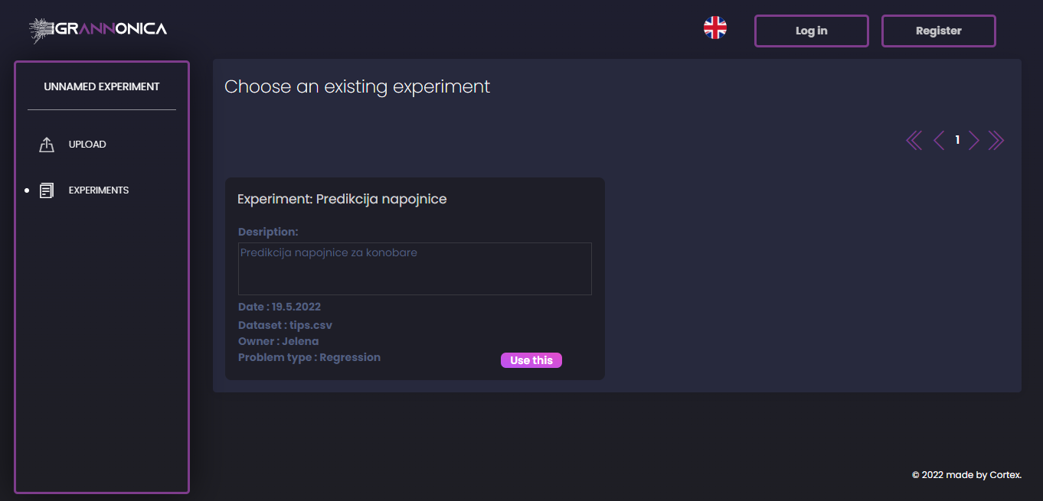

Слика - Страница са експериментима

На страници са експериментима корисник може видети доступне експерименте и искористити их.

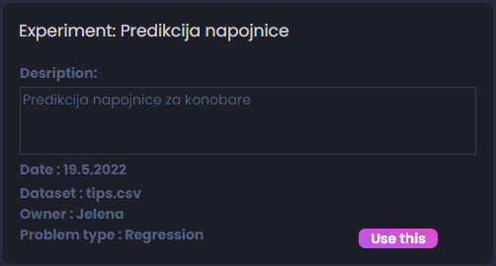

Слика - Картица експеримента

Картица експеримента (слика 29) садржи назив експеримента, опис, датум креирања, назив фајла, име корисника коме припада експеримент, тип проблема и опцију за коришћење тог експеримента.

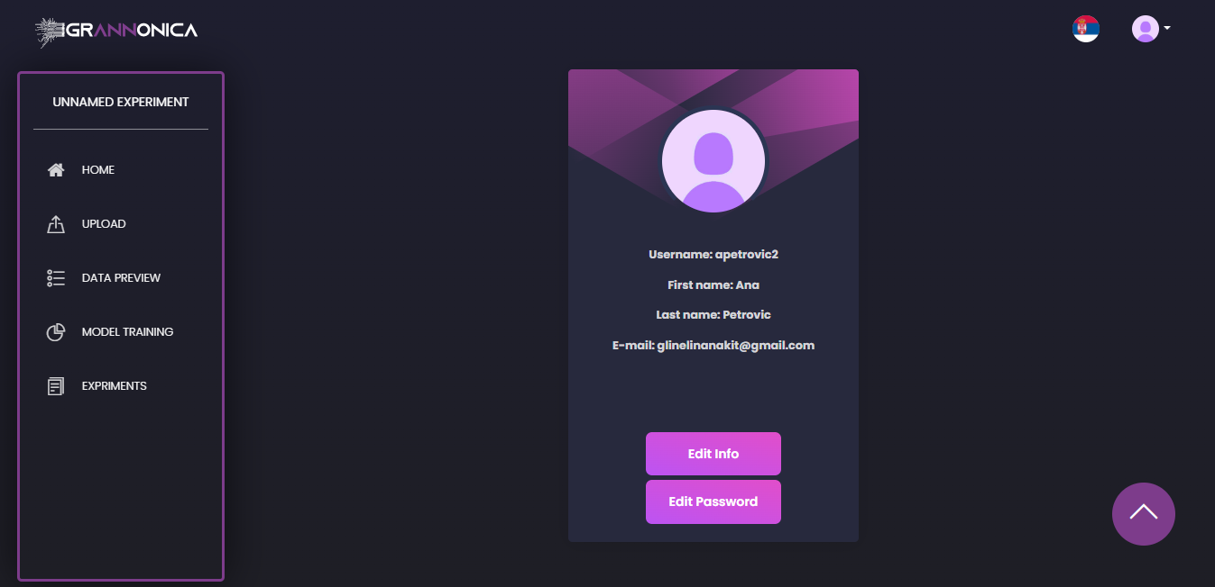

Слика - Страница профила

На страници профила (слика 30) корисника има увид у своје податке као и опције за измену података и лозинке.

Кликом на “Edit Password” дугме кориснику се отварају опције за измену лозинке (слика 31) а кликом “Edit Info” дугме отварају се опције за измену својих података(слика 32).

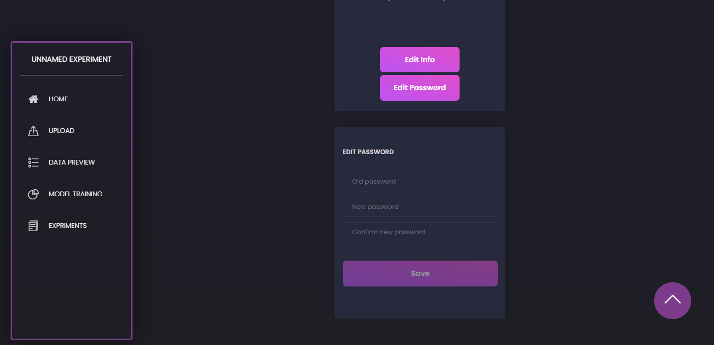

Слика - Измена лозинке

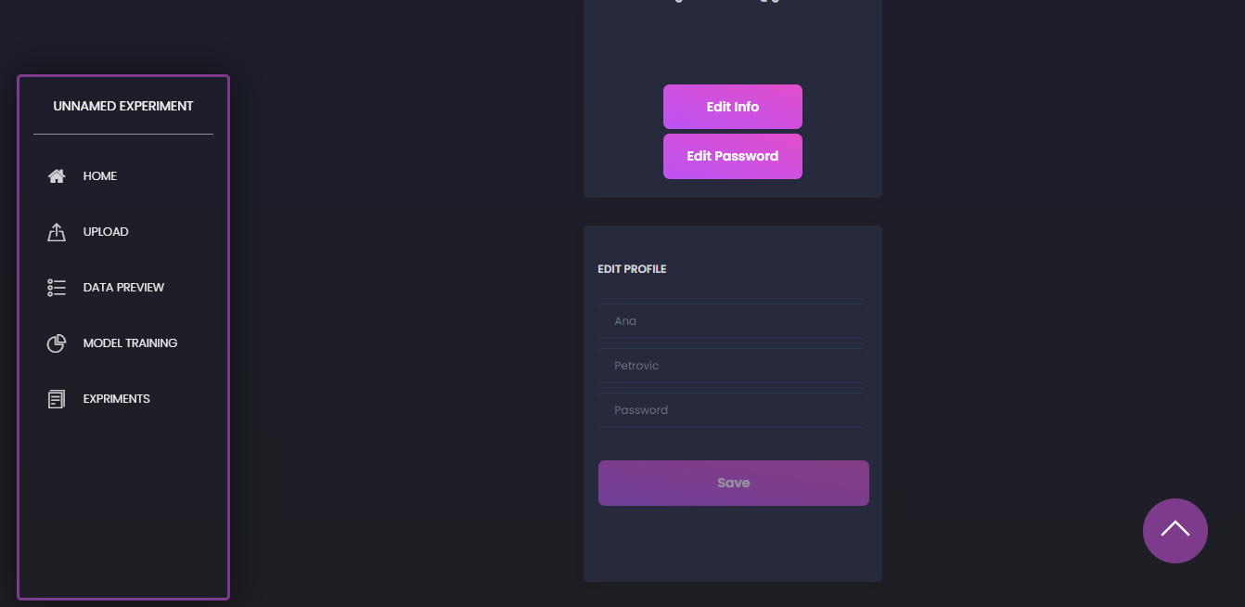

Слика - Измена података